
ОБЛАСТНОЕ ГОСУДАРСТВЕННОЕ БЮДЖЕТНОЕ
ПРОФЕССИОНАЛЬНОЕ ОБРАЗОВАТЕЛЬНОЕ УЧРЕЖДЕНИЕ
«ИВАНОВСКИЙ МЕДИЦИНСКИЙ КОЛЛЕДЖ»

РАБОЧАЯ ТЕТРАДЬ

для проведения практических занятий со студентами
медицинского колледжа

Специальность 31.02.01 Лечебное дело
ПМ.02 Лечебная деятельность
МДК 02.03 Оказание акушерско-гинекологической помощи

Раздел 1. АКУШЕРСТВО
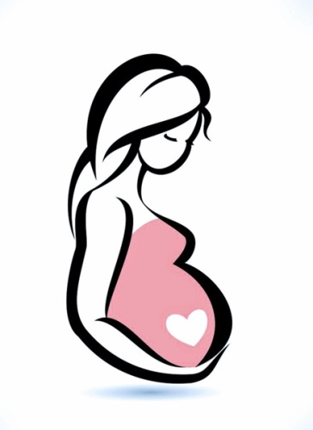

Иваново, 2022

Составитель:
преподаватель Кузьмина Л. В.
Рассмотрено и утверждено
Советом по научно-исследовательской
деятельности ОГБПОУ «ИМК»
протокол №__________от __________
Председатель Совета
Директор ОГБПОУ «ИМК»
Кудрина Т. В.___________________

СОДЕРЖАНИЕ
Пояснительная записка ____________________________________4 стр.
Тема 1. Оказание помощи при физиологических родах _________7 стр.

Тема 2. Профилактика внутриутробной гипоксии плода.
Нормальный послеродовой период ___________________18 стр.

Тема 3. Лечение гестозов ___________________________________25 стр.

Тема 4. Влияние различных заболеваний на течение беременности
и родов ___________________________________________34 стр.

Тема 5. Аномалии развития и заболевания элементов плодного яйца.
Оказание помощи при невынашивании и перенашивании
беременности ______________________________________42 стр.

Тема 6. Оказание помощи при тазовых предлежаниях и
многоплодной беременности _______________________50 стр.

Тема 7. Оказание помощи при аномалиях родовой деятельности,
аномалиях таза, поперечных и косых положениях
плода ____________________________________________58 стр

Тема 8. Акушерский травматизм ____________________________65 стр.

Тема 9. Акушерские операции ______________________________73 стр.

Рекомендуемая литература ________________________________83 стр.

Пояснительная записка
Рабочая тетрадь подготовлена в соответствии с действующим Федеральным государственным образовательным стандартом для студентов среднего профессионального образования по специальности 31.02.01 Лечебное дело и рабочей программой ПМ.02 Лечебная деятельность МДК 02.03 Оказание акушерско - гинекологической помощи.
Пособие разработано на 9 тем. Каждая тема практического занятия содержит разнохарактерные задания для всех его этапов: проверка исходного уровня знаний, актуализация и закрепление учебного материала – вопросы, тестовые задания, ситуационные задачи, творческие задания. Тетрадь включает иллюстративный материал, таблицы, схемы и предназначена для самостоятельной аудиторной и внеаудиторной работы студентов.
Данный вид методического пособия для студентов способствует формированию у будущих специалистов следующих компетенций:
ОК 1. Понимать сущность и социальную значимость своей будущей профессии, проявлять к ней устойчивый интерес
ОК 2. Организовывать собственную деятельность, выбирать типовые методы и способы выполнения профессиональных задач, оценивать их выполнение и качество
ОК 3. Принимать решения в стандартных и нестандартных ситуациях и нести за них ответственность.
ОК 4. Осуществлять поиск и использование информации, необходимой для эффективного выполнения профессиональных задач, профессионального и личностного развития
ОК 5. Использовать информационно-коммуникационные технологии в профессиональной деятельности
ОК 6. Работать в коллективе и команде, эффективно общаться с коллегами, руководством, потребителями
ОК 7. Брать на себя ответственность за работу членов команды (подчиненных), за результат выполнения заданий.
ОК 8. Самостоятельно определять задачи профессионального и личностного развития, заниматься самообразованием, осознанно планировать и осуществлять повышение квалификации
ОК 9. Ориентироваться в условиях смены технологий в профессиональной деятельности.
ОК 10. Бережно относиться к историческому наследию и культурным традициям народа, уважать социальные, культурные и религиозные различия.
ОК 11. Быть готовым брать на себя нравственные обязательства
по отношению к природе, обществу, человеку.
ОК 12. Организовывать рабочее место с соблюдением требований охраны труда, производственной санитарии, инфекционной и противопожарной безопасности.
ОК 13. Вести здоровый образ жизни, заниматься физической культурой и спортом для укрепления здоровья, достижения жизненных и профессиональных целей.

ПК 2.1. Определять программу лечения пациентов различных возрастных групп
ПК 2.2. Определять тактику ведения пациента
ПК 2.3.Выполнять лечебные вмешательства
ПК 2.4.Проводить контроль эффективности лечения
ПК 2.5.Осуществлять контроль состояния пациента
ПК 2.7. Организовывать оказание психологической помощи пациенту и его окружению
ПК 2.8. Оформлять медицинскую документацию.

В результате освоения дисциплины обучающийся должен
Уметь:
У1. Проводить дифференциальную диагностику акушерских состояний и гинекологических заболеваний;
У2. Определять тактику ведения пациентки акушерского и гинекологического профиля;
У3. Назначать не медикаментозное и медикаментозное лечение при акушерских состояниях и гинекологических заболеваниях;
У4. Определять показания и противопоказания к применению лекарственных средств при акушерских состояниях и гинекологических заболеваниях;
У5. Применять лекарственные средства пациенткам разных возрастных групп при акушерских состояниях и гинекологических заболеваниях;
У6. Определять показания к госпитализации пациенток и организовывать транспортировку в лечебно-профилактическое учреждение пациенток с акушерскими состояниями и гинекологическими заболеваниями;
У7.Проводить лечебно-диагностические манипуляции пациенткам акушерского и гинекологического профиля;
У8. Проводить контроль эффективности лечения пациенткам акушерского и гинекологического профиля;
У9. Осуществлять уход за пациентками при акушерских состояниях и гинекологических заболеваниях.

Знать:
З1. Принципы лечения и ухода при акушерских состояниях и гинекологических заболеваниях;
З2. Фармакокинетику и фармакодинамику лекарственных препаратов, применяемых в лечении пациенток акушерского и гинекологического профиля;
З3. Показания и противопоказания к назначению лекарственных средств при акушерских состояниях и гинекологических заболеваниях;
З4. Побочные действия, характер взаимодействия лекарственных препаратов из однородных и различных лекарственных групп при акушерских состояниях и гинекологических заболеваниях;
З5. Особенности применения лекарственных препаратов у разных возрастных групп для пациенток акушерского и гинекологического профиля.
Иметь практический опыт:
ПО1. Назначения лечения и определения тактики ведения пациентки при акушерских состояниях и гинекологических заболеваниях;
ПО2. Выполнения и оценки результатов лечебных мероприятий при акушерских состояниях и гинекологических заболеваниях;
ПО3. Организации специализированного ухода за пациентками акушерского и гинекологического профиля;
ПО4. Оказания медицинских услуг пациенткам акушерского и гинекологического профиля.

Тема 1. ОКАЗАНИЕ ПОМОЩИ ПРИ ФИЗИОЛОГИЧЕСКИХ РОДАХ
ЦЕЛЬ ЗАНЯТИЯ: закрепить, систематизировать и углубить знания, полученные на лекциях, а также при изучении источников литературы; изучить клиническое течение и ведение родов по периодам.
ПК 2.1-2.8

ОПОРНЫЕ ВОПРОСЫ ТЕМЫ:
- Роды: определение, классификация, периоды.
- Причины наступления родов.
- Готовность организма к родам. Предвестники родов.
- Родовые изгоняющие силы.
6. Первый период родов. Механизмы раскрытия шейки матки
7. Оценка сократительной деятельности матки.
8. Излитие околоплодных вод: причины, виды.
9. Второй период родов. Врезывание и прорезывание головки
10. Биомеханизм родов при переднем виде затылочного предлежания.
11. Оказание акушерского пособия в родах. Защита промежности.
12. Третий период родов. Клиническое течение и ведение последового периода.
13. Виды и признаки отделения плаценты.
13. Способы выделения отделившегося последа.
14. Кровопотеря в родах.
15. Наблюдение и уход за родильницей в раннем послеродовом периоде.

ОСНАЩЕНИЕ ЗАНЯТИЯ:
- фантом акушерский | - проектор
- макет костного женского таза | - ноутбук
- таблицы | - кукла-плод
- схемы | - рисунки
- видеофильмы | - медицинская документация

ЗАДАНИЕ ДЛЯ КОНТРОЛЯ ИСХОДНОГО УРОВНЯ ЗНАНИЙ
Ответьте на поставленные вопросы

  - Дайте определение физиологических родов.

____________________________________________________________________________________________________________________________________________________________________________________________________________
  - Что называют предвестниками родов?
____________________________________________________________________________________________________________________________________________________________________________________________________________
3. Что такое контракционное кольцо?
____________________________________________________________________________________________________________________________________________________________________________________________________________
4. Что такое пояс соприкосновения?
________________________________________________________________________________________________________________________________________
5. Дать понятие о схватке.
____________________________________________________________________________________________________________________________________________________________________________________________________________
6. Что такое потуга?
____________________________________________________________________________________________________________________________________________________________________________________________________________
7. Назвать периоды родов.
____________________________________________________________________________________________________________________________________________________________________________________________________________
8. Что входит в понятие «послед»?
____________________________________________________________________________________________________________________________________________________________________________________________________________

ЗАДАНИЯ ДЛЯ АКТУАЛИЗАЦИИ ЗНАНИЙ
      - Определите моменты биомеханизма родов

1 вариант 2 вариант

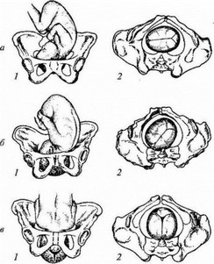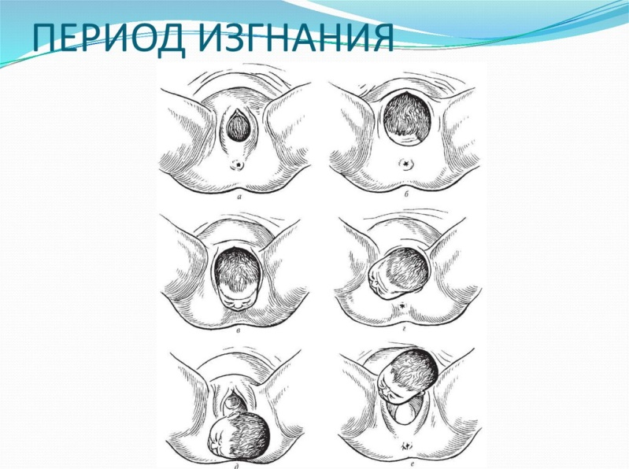

_______________________ __________________________________
_______________________ __________________________________
_______________________ __________________________________
_______________________ __________________________________
_______________________ __________________________________
_______________________ __________________________________

      - Определите тип отслойки плаценты

1 вариант -а 2 вариант - б
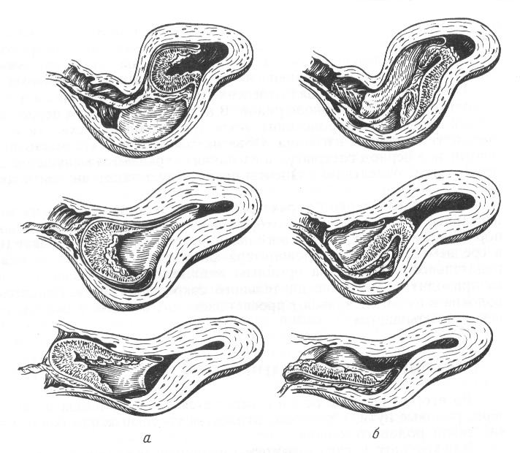
_______________________________ _______________________________
_______________________________ ______________________________

3. Назовите признаки отделения последа

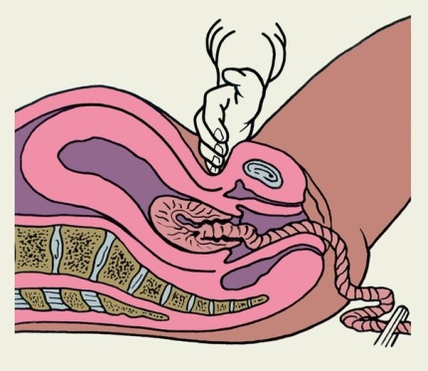

____________________________________
____________________________________

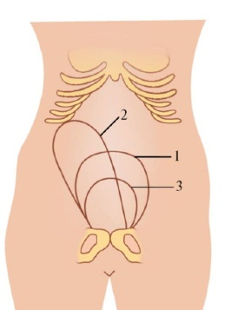
____________________________________
____________________________________

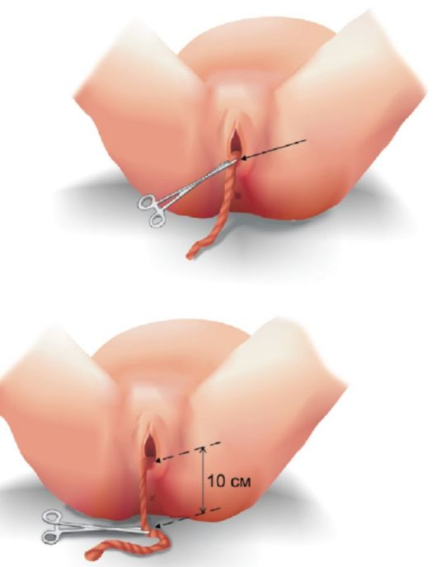

______________________________________
_____________________________________

4. Назовите этапы оказания акушерского пособия
1._________________________ 2.__________________________
__________________________ ___________________________

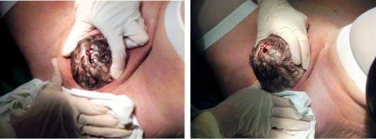

3._________________________ 4.___________________________
__________________________ ____________________________

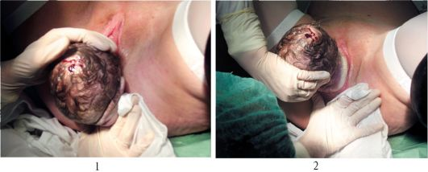

5._______________________________________________________________

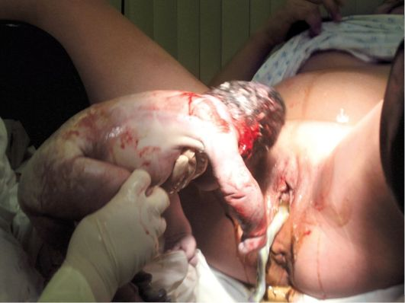

5. Назовите способы выделения отделившегося последа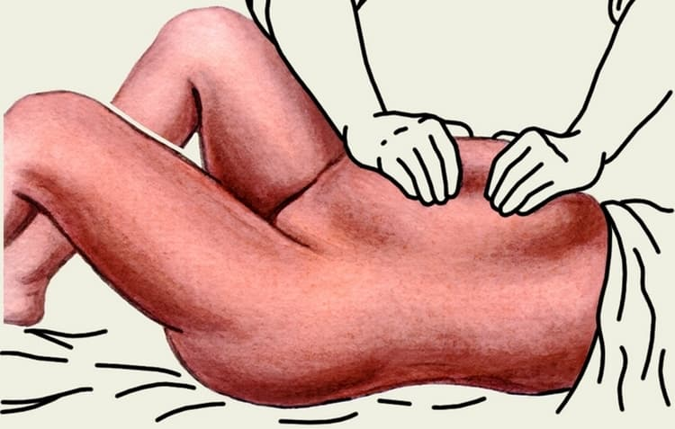
____________________________________________
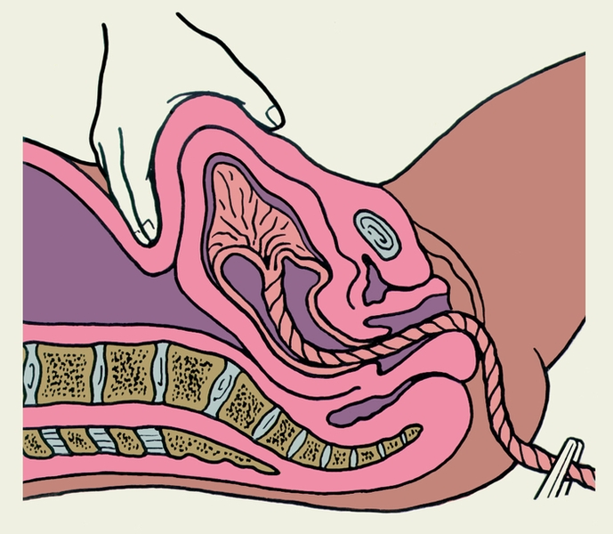
____________________________________________

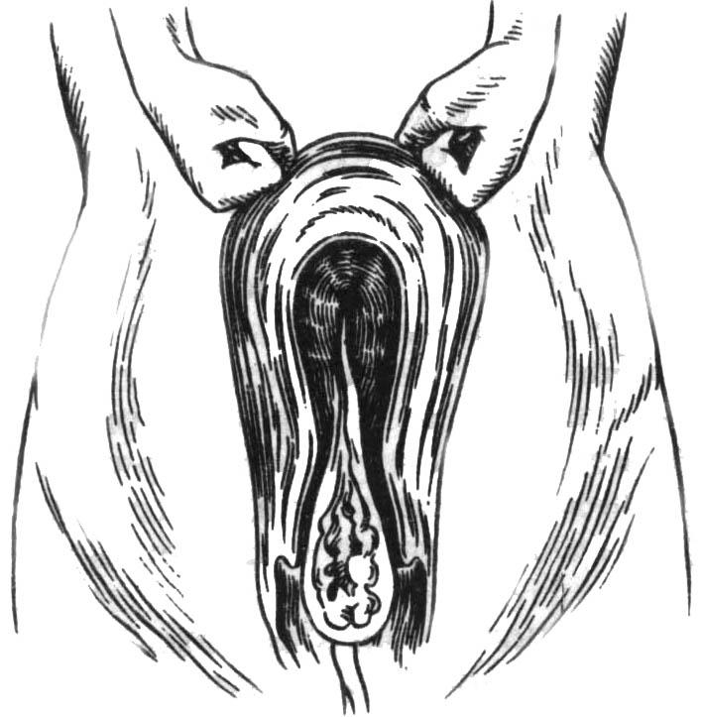

_____________________________________

ЗАДАНИЯ ДЛЯ ЗАКРЕПЛЕНИЯ ТЕМЫ

Выберите правильный ответ:

1. Началом родов следует считать:
- прижатие головки ко входу в малый таз
- появление нерегулярных схваток
- появление регулярных схваток
- отхождение околоплодных вод
2. Раскрытие шейки матки происходит в результате:
- сокращения мышц матки в области дна
- ретракции мышечных волокон матки
- дистракции нижнего сегмента матки
- контракции, ретракции и дистракции мышечных волокон матки

3. Структурные изменения шейки матки у первородящих в родах начинаются с:
- области наружного зева
- области внутреннего зева
- раскрытия шейки матки с одновременным ее сглаживанием
- укорочения шейки матки

4. Структурные изменения шейки матки в родах у повторнородящих начинаются с:
- области наружного зева
- области внутреннего зева
- раскрытия шейки матки с одновременным ее сглаживанием
- сглаживания шейки матки после ее раскрытия

5. Для «зрелой» шейки матки характерно:
- мягкая консистенция
- отклонение ее к крестцу
- длина 2–2,5 см
- закрытый цервикальный канал

6. Для незрелой шейки матки характерно:
- длина 1–1,5 см
- мягкая консистенция
- отклонение ее крестцу
- свободно проходимый цервикальный канал

7. Полное раскрытие шейки матки:
- 10 см
- 8 см
- 6 см
- 5 см

8. К предвестникам родов относится:
- раскрытие шейки матки
- отхождение слизистой пробки
- появление регулярных схваток
- все перечисленное
9. Преждевременным отхождением околоплодных вод считают отхождение вод:
- до начала родовой деятельности
- при появлении регулярных схваток
- в активной фазе родов
- при появлении потуг

10. Ранним отхождением околоплодных вод считают отхождение вод:
- до начала схваток
- при появлении нерегулярных схваток
- при раскрытии шейки матки на 6 -7 см
- при появлении потуг

11. В первом периоде родов происходит:
- появление потуг
- образование плодного пузыря
- врезывание головки плода
- прорезывание головки плода

12. Проводной точкой при затылочном предлежании является:
- большой родничок
- стреловидный шов
- малый родничок
- подзатылочная ямка

13. Последовый период длится:
- от 5 до 15 минут
- от 5 до 30 минут
- от 20 мин до 1 часа
- до 5 минут

14. Третий момент биомеханизма родов при переднем виде затылочного предлежания:
- внутренний поворот головки
- сгибание головки
- разгибание головки
- наружный поворот головки

15. Предельно допустимая кровопотеря для роженицы весом 70 кг составляет:
- 300 мл
- 350 мл
- 400 мл
- 450 мл
16. Предельно допустимая кровопотеря для роженицы весом 90 кг составляет:
- 300 мл
- 350 мл
- 400 мл
- 450 мл

17. Ретроплацентарная гематома образуется при отделении плаценты:
- с центра
- с края
- преждевременно
- ручным способом

18. Оценка новорожденного по шкале Апгар проводится в родовом зале:
- 1 раз (сразу после родов)
- 2 раза (на 1 и 5 минуте)
- 3 раза (на 1, 5, 10 минуте)
- 4 раза (на 1, 5, 10, 20 минуте)

19. Частота сердцебиения у новорожденного:
- 80–100 уд/мин
- 100–120 уд/мин
- 120–160 уд/мин
- 160–180 уд/мин

20. Профилактика офтальмобленореи проводится:
- раствором нитрата серебра
- раствором альбуцида
- раствором фурацилина
- раствором антибиотика

CИТУАЦИОННЫЕ ЗАДАЧИ
Задача 1
Повторнородящая 32 лет поступила в родильный дом в 40 недель беременности с хорошей родовой деятельностью. Рост – 164 см, вес – 72 кг. В анамнезе 1 самопроизвольные роды и 2 искусственных аборта. Родовая деятельность продолжалась 7 часов. 10 минут назад родилась живая доношенная девочка массой 3400 г. Выделилось 250 мл крови, кровотечение продолжается. Признаков отделения плаценты нет.
- Определите период родов___________________________________
- Определите кровопотерю в родах на данном этапе______________
- Назовите возможную причину кровотечения__________________
_________________________________________________________
- Какими способами может отделяться плацента?________________
_________________________________________________________
Задача 2
Первобеременная поступила в родильный дом с хорошей родовой деятельностью, которая началась 5 ч назад. Околоплодные воды излились 2 ч назад. Головка плода прижата ко входу в малый таз. Сердцебиение плода ясное, ритмичное 142 ударов/мин, слева ниже пупка.
При осмотре обнаружено: шейка матки сглажена, открытие 8 см., плодного пузыря нет.
- Определите период родов___________________________________
- Определите предлежание и позицию плода
________________________________________________________
- Дайте заключение о своевременности излития околоплодных вод
_________________________________________________________

Задача 3
Повторнобеременная в сроке 38 недель поступила в родильный дом с подозрением на излитие околоплодных вод. Регулярных схваток нет. Женщину беспокоят болевые ощущения внизу живота и в крестце. При влагалищном исследовании обнаружено: шейка матки расположена по проводной оси таза, размягчена, наружный зев пропускает кончик пальца, плодный пузырь цел. При наружном исследовании: головка плода прижата ко входу в малый таз. Сердцебиение плода ясное, ритмичное 142 ударов/мин, слева ниже пупка.
- Определите, начались ли роды у беременной__________________
- Определите предлежание и позицию плода___________________
________________________________________________________
- Оцените состояние шейки матки____________________________
- Как можно обозначить состояние женщины?__________________

Задача 4
Повторнобеременная поступила в родильный дом с хорошей родовой деятельностью, которая началась 6 ч назад. Околоплодные воды излились во время осмотра. Головка плода в полости малого таза. Сердцебиение плода ясное, ритмичное 140 ударов/мин, справа ниже пупка.
При осмотре обнаружено: шейка матки сглажена, открытие 10 см., плодного пузыря нет.
- Определите период родов___________________________________
- Определите предлежание и позицию плода____________________
_________________________________________________________
- Дайте заключение о своевременности излития околоплодных вод
_________________________________________________________
Тема 2. ПРОФИЛАКТИКА ВНУТРИУТРОБНОЙ ГИПОКСИИ ПЛОДА. НОРМАЛЬНЫЙ ПОСЛЕРОДОВЫЙ ПЕРИОД

ЦЕЛЬ ЗАНЯТИЯ: закрепить, систематизировать и углубить знания, полученные на лекциях, а также при изучении источников литературы; изучить признаки внутриутробной гипоксии плода и методы ее профилактики; течение нормального послеродового периода и наблюдение за родильницей и новорожденным.
ПК 2.1-2.8
ОПОРНЫЕ ВОПРОСЫ ТЕМЫ:
- Определение и классификация гипоксии плода.
- Диагностика ХВУГП.
- Профилактика и лечение гипоксии плода.
- Наблюдение за новорожденным в раннем послеродовом периоде.
- Наблюдение и уход за родильницей в раннем послеродовом периоде.
- Инволюция половых органов.
- Изменения в молочных железах.
- Уход за родильницей со швами на промежности.
- Уход за молочными железами.
- Гигиена и диета в послеродовом периоде.
ОСНАЩЕНИЕ ЗАНЯТИЯ:
- фантом акушерский | - проектор
- макет женской груди | - ноутбук
- таблицы | - кукла-плод
- схемы | - рисунки
- видеофильмы | - медицинская документация

ЗАДАНИЯ ДЛЯ ИСХОДНОГО УРОВНЯ ЗНАНИЙ

Ответьте на вопросы
1. Гипоксия плода – это______________________________________________
__________________________________________________________________
__________________________________________________________________

2. По каким параметрам оценивают наличие или отсутствие гипоксии плода и новорожденного? _______________________________________________
__________________________________________________________________
__________________________________________________________________

3. Перечислите признаки острой и хронической гипоксии плода___________
__________________________________________________________________
__________________________________________________________________
__________________________________________________________________
__________________________________________________________________
__________________________________________________________________

4. Какая оценка по шкале Апгар соответствует асфиксии новорожденного?
__________________________________________________________________

5. Что такое инволюция матки? Какие признаки (процессы) характеризуют инволюцию матки?
____________________________________________________________________________________________________________________________________________________________________________________________________________

6. Что такое лохии? Укажите изменение характера лохий в течение нормального послеродового периода.
____________________________________________________________________________________________________________________________________________________________________________________________________________
7. Что такое молозиво, его характеристика?
____________________________________________________________________________________________________________________________________________________________________________________________________________
8. Когда после родов начинается отделение (секреция) грудного молока?
________________________________________________________________________________________________________________________________________

ЗАДАНИЯ ДЛЯ АКТУАЛИЗАЦИИ ЗНАНИЙ
выберите правильный ответ

1. Ранний послеродовый период - это время от:
а) рождения плода до выписки из роддома
б) рождения последа в течение 2-х часов
в) рождения последа до выписки из роддома
2. В раннем послеродовом периоде акушерка должна наблюдать за:
а) сокращением матки
б) характером выделений из половых путей
в) АД, пульсом
г) всем вышеперечисленным
3. Продолжительность послеродового периода:
а) 3-4 недели
б) 6-8 недель
в) 9-10 недель
4. Обратное развитие матки называется:
а) инволюция
б) регенерация
в) имплантация
5. Наружный зев шейки матки закрывается к концу:
а) 1 недели
б) 6 недели
в) 2 недели после родов
6. Послеродовые выделения из матки называются:
а) лохии
б) раневой секрет
в) лохиометра
7. В первые 3 дня после родов лохии должны быть:
а) кровянистые
б) гноевидные
в) сукровичные

8. В послеродовое отделение родильницу в норме переводят через:
а) 1 час
б)4 часа
в) 2 часа
9. После родов женщину называют:
а) кормящая мать
б)роженица
в)родильница
10. Обычно молоко появляется на:
а) 2 день
б) 7 день
в) 3-4 день
11. Нагрубание, болезненность молочных желез - это:
а) признак мастита
б) признак лактостаза
в) признак трещины соска
12. Каждый день дно матки после родов опускается на:
а) 1,5 - 2 см
б) 3 см
в) 5 см
13. Матка, сокращаясь, уходит в малый таз на:
а) 3 сутки
б) 7 сутки
в) 10 суток после родов
14. Шейка матки полностью формируется на:
а) 10 дню после родов
б) 15 дню
в) к концу 3 недели
15. Шелковые швы с промежности снимают:
а) на 3 сутки
б) на 5-6 сутки
в) на 10-11 сутки
16. Схватки в послеродовом периоде называются:
а) изгоняющие
б) последовые
в) послеродовые

17.У некормящих женщин менструация восстанавливается через:
а) через 1 месяц
б) через полгода
в) через 2 месяца
18. Инволюция матки зависит от:
а) реактивности организма
б) кровопотери в родах
в) характера и течения родов
г) всего перечисленного

19. Клизму женщине со швами на промежности после родов назначают:
а) на 2 сутки
б) на 3 сутки
в) перед выпиской
20. Первое прикладывание ребенка к груди осуществляется:
а) во время родов
б) в послеродовом отделении
в) в первые 2 часа после родов

Составьте кластер по теме «Изменения в организме родильницы»

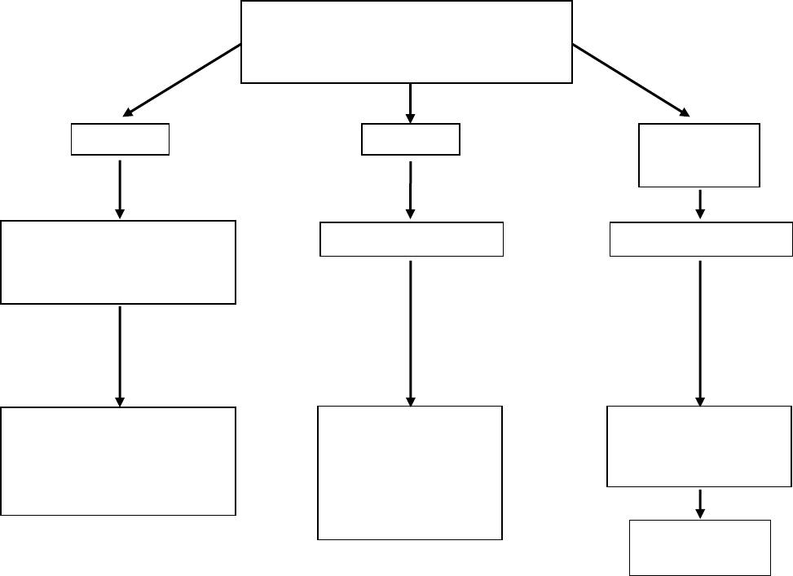

ЗАДАНИЯ ДЛЯ ЗАКРЕПЛЕНИЯ ТЕМЫ

Задача 1
У родильницы 20 лет на 4-й день после родов поднялась температура до 39,1 °С, пульс — 102 удар. в мин. Выражено нагрубание молочных желез. Слева в наружном квадранте пальпируется болезненное уплотнение. Кожа над ним гиперемирована. Живот мягкий, безболезненный, дно матки на 8 см выше лона. Выделения из половых путей кровянисто-серозные.
  - Предположительный диагноз________________________________
  - Что могло явиться причиной данного состояния?_______________
_________________________________________________________
_________________________________________________________
  - Следует ли прекращать кормление? __________________________
  - Оцените состояние половых органов__________________________
_________________________________________________________

Задача 2

Пациентка 32 лет, соматически здоровая. Роды при доношенной беременности, продолжавшиеся 17,5 час. закончились рождением мертвого мацерированного плода. На вторые сутки после родов t — 37,8., в последующие 5 дней — в пределах нормы, далее субфебрильная. PS — 110-120 удар/мин. На 8 сутки при влагалищном исследовании: матка больше положенной нормы, болезненная. Дно матки на 2 см ниже пупка.

  - Предварительный диагноз __________________________________
  - Перечислите факторы, ставшие причиной данного состояния
_________________________________________________________
_________________________________________________________
_________________________________________________________
  - Дальнейшие действия медицинского персонала?_______________
_________________________________________________________
_________________________________________________________

Выпишите рецепты на следующие лекарственные препараты с указанием фармакологической группы и цели назначения:

1. Курантил 3. Актовегин
2. Сигетин 4. Дротаверин

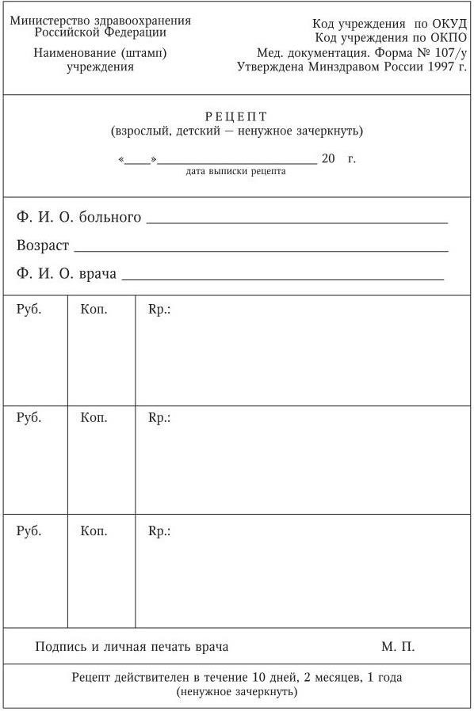

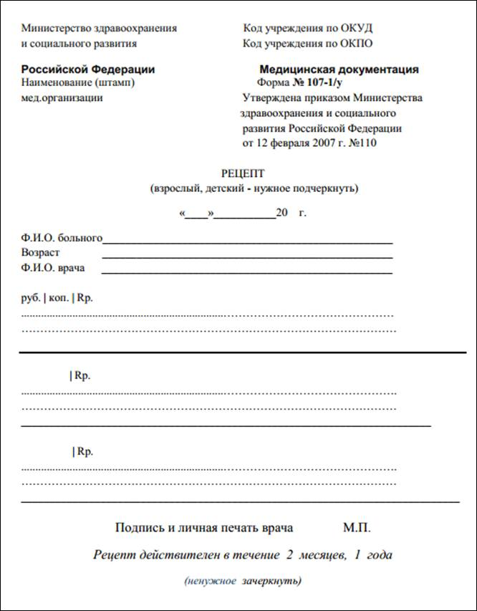
Тема 3. ЛЕЧЕНИЕ ГЕСТОЗОВ

ЦЕЛЬ ЗАНЯТИЯ: закрепить, систематизировать и углубить знания, полученные на лекциях, а также при изучении источников литературы; изучить этиологию и патогенез ранних и поздних гестозов, их клинические проявления и диагностику, научиться оказывать помощь беременным при тяжелых формах гестозов.
ПК 2.1-2.8
ОПОРНЫЕ ВОПРОСЫ ТЕМЫ:
1. Ранние токсикозы: этиология, патогенез
2. Классификация ранних токсикозов
3. Рвота беременных: клинические проявления, степени тяжести, лечение
4. Редкие формы токсикозов: проявления, возможные исходы
5. Гестоз: определение, классификация поздних гестозов
6. Прегестоз: диагностика, лечение
7. Отеки беременных: степени, диагностика, лечение
8. Сочетанный гестоз.
9.Тяжелые формы гестоза: преэклампсия и эклампсия:клинические проявления, неотложная помощь
10. Осложнения и профилактика гестозов.

ОСНАЩЕНИЕ ЗАНЯТИЯ:
- фантом акушерский | - проектор
- сборник алгоритмов манипуляций | - ноутбук
- таблицы | - кукла-плод
- схемы | - рисунки
- видеофильмы | - медицинская документация

ЗАДАНИЯ ДЛЯ ИСХОДНОГО УРОВНЯ ЗНАНИЙ

1.Назовите перечень необходимых исследований беременных на плановом приеме в женской консультации.______________________________________
____________________________________________________________________
____________________________________________________________________
____________________________________________________________________

2. Перечислите правила измерения артериального давления у беременных.


_________________________________________________________________
_________________________________________________________________
_________________________________________________________________

3. Определите степени отека
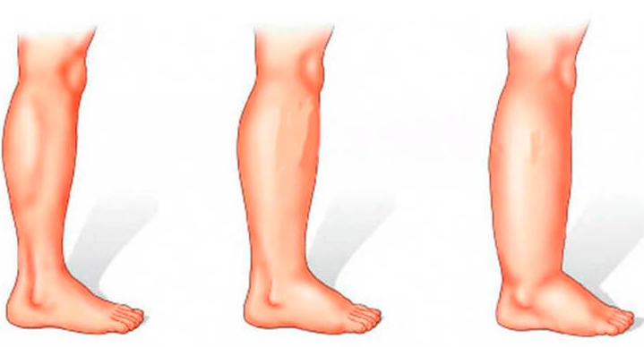
_________________ _________________ _________________

4. Перечислите признаки обезвоживания организма._______________________
____________________________________________________________________
____________________________________________________________________
____________________________________________________________________
ЗАДАНИЯ ДЛЯ АКТУАЛИЗАЦИИ ЗНАНИЙ
Решите задачи

№ 1. Первородящая Р, 20 лет, с доношенной беременностью поступила в родильный дом. Родовая деятельность началась 8 часов назад. Роженица жалуется на головную боль, мелькание "мушек" перед глазами. АД на левой руке 160/ 100 мм рт. ст. Схватки сильные, каждые 3-4 минуты, болезненные, воды излились. Сердцебиение плода ясное, ритмичное.
При влагалищном исследовании: шейка матки сглажена, открытие зева полное, плодного пузыря нет. Головка на тазовом дне, стреловидный шов в прямом размере. Во время исследования у роженицы развились судороги.

- Диагноз, его обоснование________________________________________
______________________________________________________________
______________________________________________________________
______________________________________________________________
______________________________________________________________
______________________________________________________________
- Были ли допущены ошибки? __________________Если были, то какие?
______________________________________________________________
______________________________________________________________
______________________________________________________________
- Дальнейшая тактика ведения родов________________________________
______________________________________________________________
______________________________________________________________

№ 2. К акушерке ФАПа 5 мая обратилась пациентка 24 лет с жалобами на задержку менструации, тошноту, рвоту до 10 раз в день, нарушение аппетита, сна, повышение температуры до 37, 5˚ С. Соматически здорова. Половая жизнь с 22 лет в браке. Менструальная функция без особенностей. Последняя менструация с 15 по 19 марта. Данная беременность вторая. Первая беременность закончилась самопроизвольным выкидышем в 9 недель, беременность протекала аналогичным образом.
Объективно: рост 160 см, вес 56 кг. АД - 100/60; 90/50 мм рт.ст., РS - 96 в мин., ритмичный. Кожные покровы обычной окраски. Шейка матки и слизистая влагалища цианотична. Влагалище нерожавшей. Шейка сформирована. Матка соответствует 7 – 8 неделям беременности. Выделения скудные, слизистые.

1. Оценить состояние женщины, поставить диагноз и обосновать его_____
________________________________________________________________
________________________________________________________________
________________________________________________________________
________________________________________________________________
2. Тактика фельдшера_____________________________________________
________________________________________________________________
________________________________________________________________
________________________________________________________________
3. Составить дальнейший план ведения беременности. Привести примеры рецептов ______________________________________________________
_______________________________________________________________
__________________________________________________
_______________________________________________________________

№ 3. В родильный дом поступила беременная Д., 26 лет, по поводу повышенного артериального давления, патологической прибавки массы тела. Жалоб не предъявляет. Беременность 3-я: 1-я беременность закончилась нормальными родами 3 года назад; 2-я беременность закончилась медицинским абортом в сроке беременности 7-8 недель, без осложнений. 3-я беременность, настоящая, протекала без осложнений. В течение последних двух недель отмечалась патологическая прибавка массы тела. Соматически здорова. Гинекологические заболевания отрицает. Брак 1-й.
Объективно: рост = 168 см; вес = 80 кг, за неделю прибавка массы тела составила 700 г. Со стороны внутренних органов патологии не выявлено. АД=140/90, 145/95 мм рт.ст. PS=78 уд. в 1 мин., ритмичный. Кожные покровы обычной окраски. Положение плода продольное, головка подвижна над входом в малый таз. Сердцебиение плода ясное, ритмичное, 140 уд. мин. Отмечаются отеки нижних конечностей. Белок в моче - 0,033 г/л.

1. Оценить состояние женщины, поставить диагноз и обосновать________
________________________________________________________________
________________________________________________________________
________________________________________________________________
________________________________________________________________
2.Тактика медперсонала по наблюдению и осуществлению ухода в ОПБ__
_______________________________________________________________
_______________________________________________________________
_______________________________________________________________
3. Составить план медикаментозного лечения. Привести примеры рецептов
________________________________________________________________
________________________________________________________________
________________________________________________________________

ЗАДАНИЯ ДЛЯ ЗАКРЕПЛЕНИЯ МАТЕРИАЛА

1. Выберите один правильный ответ
1. Наиболее часто встречающийся ранний признак токсикоза:
- рвота
- дерматозы
- тетания беременных
- острая желтая атрофия печени
2. Симптомы, появление которых характерно для нефропатии беременных:
- отеки, гипертония, протеинурия
- судороги
- анемия
- боли в подложечной области
3. При отеках беременных назначают диету с ограничением в первую очередь:
- продуктов, богатых углеводами
- продуктов, богатых жирами
- соли и жидкости
- продуктов, содержащих большое количество клетчатки
4. При уходе за беременными с ранним токсикозом чрезвычайно важным является:
- наличие в палате других беременных с подобным заболеванием
- кормление беременных не чаще трех раз в день
- назначение препаратов per os
- отсутствие в палате других беременных с подобным заболеванием
5. К поздним гестозам относится:
- слюнотечение
- эклампсия
- тетания беременных
- острая желтая атрофия печени
6. Для преэклампсии характерно:
- рвота
- клонические судороги
- пелена перед глазами, мелькание "мушек"
- снижение массы тела
7. Самоконтроль беременных с отеками предусматривает:
- контроль пульса
- контроль массы тела
- контроль дыхания
- измерение температуры тела
8. Неотложная помощь при эклампсии беременных предполагает:
- измерение температуры тела
- предупреждение асфиксии рвотными массами
- предотвращение прикуса языка
- измерение суточного диуреза
9. Норма прибавки массы беременной за 1 неделю во вторую половину беременности составляет:
- 300 -350г
- 500 г
- 700 г
- 1000 г
10. В триаду Цангемейстера входят:
- рвота, тошнота, отеки
- отеки, протеинурия, гипертензия
- протеинурия, головная боль, рвота
- тошнота, аритмия, отеки
11. Для тяжелой рвоты характерна потеря массы:
- до 5 % от исходной
- 6-10% от исходной
- более 10% от исходной
- более 20% от исходной
12. Для лечения рвоты при беременности используют:
- церукал
- цефазолин
- цитрин
- циклоферон
13.Проба МакКлюра-Олдрича применяется для выявления:
- протеинурии
- тромбоцитопении
- скрытых отеков
- ацетонурии
14. К редким формам ранних гестозов относится:
- нефропатия
- слюнотечение
- эклампсия
- дерматоз
15. Симптом «рука акушера» характерен для:
- тетании беременных
- острой желтой атрофии печени
- рвоты беременных
- остеомаляции беременных
16. Оценку степени тяжести нефропатии осуществляют с помощью:
- шкалы Апгар
- шкалы Виттлингера
- формулы Жорданиа
- индекса Соловьева
17. Осложнениями эклампсии могут быть:
- ПОНРП
- кровоизлияние в сетчатку глаза
- почечная недостаточность
- все перечисленное
18. Фактор риска развития позднего гестоза беременных:
- мед. аборты в анамнезе
- заболевания почек
- вторые роды
- поперечное положение плода

19. Преэклампсию отличает от прогрессирующего гестоза беременных:
- уровень АД
- выраженность отечного синдрома
- олигурия
- появление общемозговых синдромов

20. Для эклампсии характерно:
- наличие тонических и клонических судорог
- отсутствие судорожного синдрома
- высокая температура
- запах ацетона изо рта

2. Охарактеризуйте патологию, изображенную на рисунках.


______________________________
______________________________
______________________________
______________________________
______________________________
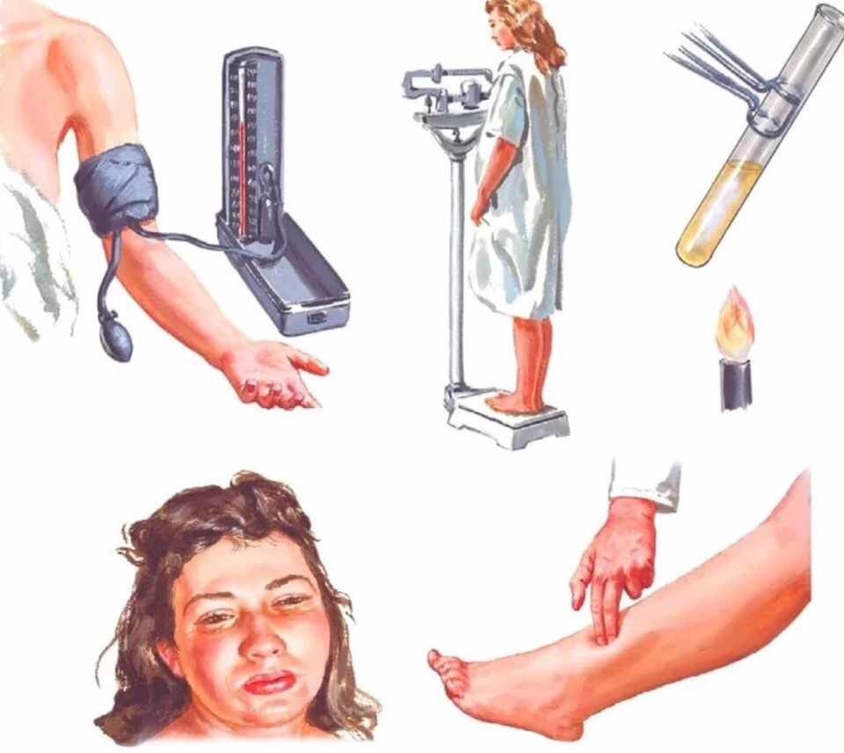
________________
________________
________________
________________
________________
________________
________________
________________
________________
________________
________________
________________
________________
________________
________________
________________
________________

3. Заполните кластер по профилактике гестозов

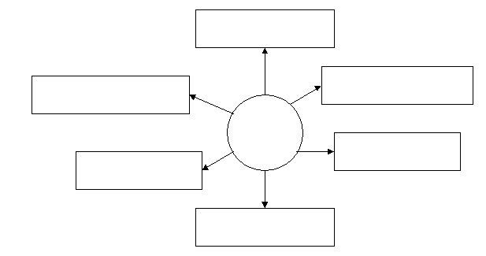

Тема 4. ВЛИЯНИЕ РАЗЛИЧНЫХ ЗАБОЛЕВАНИЙ НА ТЕЧЕНИЕ БЕРЕМЕННОСТИ И РОДОВ

ЦЕЛЬ ЗАНЯТИЯ: закрепить, систематизировать и углубить знания, полученные на лекциях, а также при изучении источников литературы; ознакомиться с течением основных экстрагенитальных заболеваний у беременных, их осложнениями и тактикой ведения таких пациенток в женской консультации и родильном доме.
ПК 2.1-2.8
ОПОРНЫЕ ВОПРОСЫ ТЕМЫ:
1. Заболевания сердечно-сосудистой системы и беременность
2. Заболевания дыхательной системы и беременность
3. Заболевания пищеварительной системы и беременность
4. Заболевания мочевыделительной системы и беременность
5. Заболевания эндокринной системы и беременность
6. Болезни крови и беременность
7. Наблюдение в женской консультации и ОПБ беременных с соматическими заболеваниями
8. Ведение родов у беременных с экстрагенитальной патологией
9. Профилактика осложнений беременности при соматической патологии

ОСНАЩЕНИЕ ЗАНЯТИЯ:
- фантом акушерский | - проектор
- кукла-плод | - ноутбук
- таблицы | - рисунки
- схемы | - медицинский инструментарий
- видеофильмы | - медицинская документация

ЗАДАНИЯ ДЛЯ ИСХОДНОГО УРОВНЯ ЗНАНИЙ

Перечислите основные клинические признаки следующих заболеваний:
1. Гипертоническая болезнь__________________________________________
_________________________________________________________________
_________________________________________________________________
2. Пороки митрального клапана_______________________________________
_________________________________________________________________
_________________________________________________________________
_________________________________________________________________
3. Пороки аортального клапана_______________________________________
_________________________________________________________________
_________________________________________________________________
_________________________________________________________________
4. Бронхиальная астма______________________________________________
_________________________________________________________________
_________________________________________________________________
5. Ревматизм ______________________________________________________
_________________________________________________________________
_________________________________________________________________
6. Гепатиты _______________________________________________________
_________________________________________________________________
_________________________________________________________________
_________________________________________________________________
_________________________________________________________________
_________________________________________________________________
7. Пиелонефрит____________________________________________________
_________________________________________________________________
_________________________________________________________________
8. Сахарный диабет ________________________________________________
_________________________________________________________________
_________________________________________________________________
_________________________________________________________________
9. Гипертиреоз ____________________________________________________
_________________________________________________________________
_________________________________________________________________
10. Анемии _______________________________________________________
_________________________________________________________________
_________________________________________________________________
_________________________________________________________________
_________________________________________________________________
_________________________________________________________________

ЗАДАНИЯ ДЛЯ АКТУАЛИЗАЦИИ ЗНАНИЙ
Решите задачи
№ 1. На прием к терапевту обратилась беременная женщина со сроком беременности 35 недель. Предъявляет жалобы на отеки нижних конечностей. У женщины первая беременность, соматической и эндокринологической патологии до беременности не выявлялось. При обследовании отмечено повышение частоты дыхания до 20 в 1 минуту, выслушивается систолический шум при аускультации.

Задание:
1. Можно ли терапевту расценить данную клиническую картину как сердечную недостаточность, заболевание почек или нельзя? Ваш ответ обоснуйте.
2. Оформите заключение терапевта по результатам консультации.
_________________________________________________________________________________________________________________________________________________________________________________________________________________________________________________________________________________________________________________________________________________________________________________________________________________________________________________________________________________________________________________________________________________

№ 2. В урологическое отделение с приема направлена беременная с жалобами на учащенное и болезненное мочеиспускание, боли в пояснице, повышение температуры до 37,8°С. При осмотре определяется положительный симптом Пастернацкого с обеих сторон.
Задание:

О каком заболевании можно думать?
- Какие симптомы подтверждают диагноз?
- Какие исследования необходимы дня уточнения диагноза? __________________________________________________________________________________________________________________________________________________________________________________________________________________________________________________________________________________________________________________________________________________________________________________________________________________________________________________________________________________________________________________________________________________________________________________________________________________________________________________________________________________

.№ 3. На консультацию терапевта направлена повторнобеременная в сроке 10 – 11 недель с жалобами на слабость, головокружение, утомляемость, периодически головные боли, одышка. Отмечает ломкость ногтей, сухость и ломкость волос, их выпадение. Появилась потребность есть мел, песок, глину, крупы. При осмотре кожные покровы бледные, сухие, легкая желтизна рук и треугольника под носом, трещины в углах рта (ангулярный стоматит), ногти уплощенные и ломкие, язык красного цвета. Пульс 90 в 1 мин., АД 90 \60 мм рт. ст.

Задание:
- Сформулировать и обосновать предварительный диагноз.
- Составить план обследования на амбулаторно-поликлиническом этапе.
- Составить план лечения в условиях поликлиники.
- Оформите направление на консультацию (форма № 057/у).
______________________________________________________________________________________________________________________________________________________________________________________________________________________________________________________________________________________________________________________________________________________________________________________________________________________________________________________________________________План обследования __________________________________________________________________________________________________________________________________________________________________________________________________________________________________________________________________________________________________________________________________________________________________________________________________________________________________________________________________________________________________________________________________________________________________________________________________________________План лечения __________________________________________________________________________________________________________________________________________________________________________________________________________________________________________________________________________________________________________________________________________________________________________________________________________________________________________________________________________________________________________________________________________________________________________________________________________________

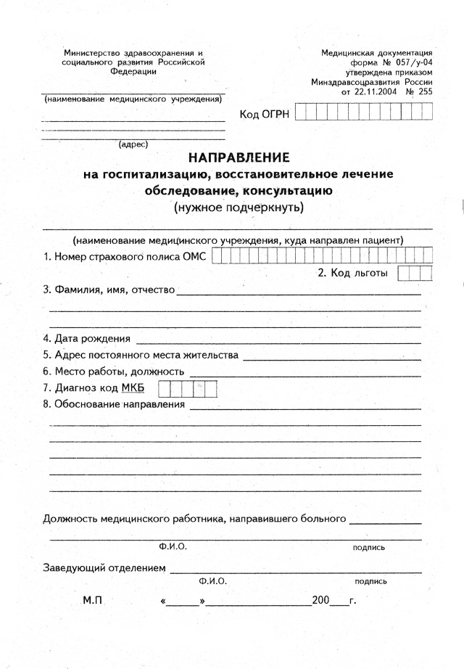

ЗАДАНИЯ ДЛЯ ЗАКРЕПЛЕНИЯ МАТЕРИАЛА

Выберите один правильный ответ
1. Физиологические изменения гемодинамики во время беременности:
- снижение объема циркулирующей крови
- снижение АД
- уменьшение количества эритроцитов и гемоглобина
- увеличение объема циркулирующей крови

2. Показание к госпитализации в обсервационное отделение:
- инфекция половых путей
- тазовое предлежание плода
- многоплодие
- поздний гестоз

3. Наиболее частое осложнение беременности при наличии пиелонефрита:
- перенашивание беременности
- ранний гестоз
- поздний гестоз
- угроза прерывания беременности

4. Ведущим при выборе метода родоразрешения при кардиальной патологии является:
- возраст беременной
- форма порока сердца
- степень недостаточности кровообращения
- срок беременности

5. Порок сердца, наиболее опасный для беременной:
- недостаточность митрального клапана
- стеноз левого атриовентрикулярного отверстия
- стеноз устья аорты
- недостаточность клапанов аорты

6. Изменения сердечно-сосудистой системы во время беременности: включают:
- физиологическую гипертрофию левого желудочка
- увеличение минутного объема сердца
- увеличение ЧСС
- все перечисленное

7. Плановая госпитализация беременных с сердечно-сосудистой патологией проводится:
- однократно за 2 недели до родов
- двукратно: при постановке на учет и в 37-38 недель
- трехкратно: при постановке на учет, в 28-32 недели, в 37-38 недель
- ежемесячно

8. Осложнениями сердечно-сосудистых заболеваний при беременности могут быть:
- Отек легких
- Синдром нижней полой вены
- ТЭЛА
- Все перечисленное

9. Наиболее характерный срок возникновения гестационного пиелонефрита:
- 10-12 недель
- 22-28 недель
- 30-32 недели
- 36-40 недель

10. В отсутствии эффекта от медикаментозной терапии при гестационном пиелонефрите в первую очередь применяют:
- катетеризацию мочеточников
- физиотерапевтические процедуры
- нефростомию
- резекцию почки

11. Антибактериальным препаратом I линии для лечения бессимптомной бактериурии является:
- Амоксициллин
- Монурал
- 5-НОК
- цефуроксим

12. Показания для госпитализации беременной с гипертонической болезнью:
- Гипертонический криз
- Нарушение мозгового кровообращения
- ЗВУР плода
- Все перечисленное

13. К большим критериям ревматизма относится:
- Хорея
- Артралгия
- Лейкоцитоз
- Удлинение интервала P-Q на ЭКГ

14. К малым критериям ревматизма относится:
- Кардит
- Полиартрит
- С-реактивный белок
- Аннулярная эритема

15. Вынашивание беременности при сахарном диабете противопоказано, если имеются:
- стабильное течение заболевания
- тяжелые ангиопатии и нейропатии
- тазовое предлежание плода
- гликемия натощак 5-6 ммоль/л

16. Наиболее опасен при беременности вирусный гепатит:
- А
- В
- С
- Е
17. Наиболее часто из гематологических заболеваний у беременных встречается:
- гемолитическая анемия
- железодефицитная анемия
- болезнь Виллебранда
- гемофилия

18. Содержание гемоглобина в крови при тяжелой анемии:
- 120 - 110 г/л
- 110-90 г/л
- 90 – 70 г/л
- менее 70 г/л

19. Для профилактики анемии при беременности назначают:
- препараты железа курсами по 2-3 недели
- диету с большим содержанием мясных продуктов
- яблоки, гранаты, грецкие орехи
- все перечисленное

20. Изменения желчевыводящих путей при беременности характеризуются:
- признаками дискинезии
- атонией стенок пузыря
- замедленным пассажем желчи
- все утверждения верны

Тема 5. АНОМАЛИИ РАЗВИТИЯ И ЗАБОЛЕВАНИЯ ЭЛЕМЕНТОВ ПЛОДНОГО ЯЙЦА. ОКАЗАНИЕ ПОМОЩИ ПРИ НЕВЫНАШИВАНИИ и ПЕРЕНАШИВАНИИ БЕРЕМЕННОСТИ

ЦЕЛЬ ЗАНЯТИЯ: закрепить, систематизировать и углубить знания, полученные на лекциях, а также при изучении источников литературы; изучить этиологию, патогенез, проявления, диагностику и лечение заболеваний плодного яйца, невынашивания и перенашивания беременности.
ПК 2.1-2.8

ОПОРНЫЕ ВОПРОСЫ ТЕМЫ:
1. Понятие об эмбриопатиях и фетопатиях.
2. Маловодие: причины, проявления, тактика.
3. Многоводие: причины, проявления, тактика.
4. Трофобластическая болезнь:
- пузырный занос
- хорионэпителиома
5. Невынашивание беременности: причины, проявления, тактика.
6. Самопроизвольный аборт: клинические стадии, тактика.
7. Преждевременные роды: причины, проявления, тактика.
8. Перенашивание беременности: причины, проявления, тактика.

ОСНАЩЕНИЕ ЗАНЯТИЯ:
- фантом акушерский | - проектор
- кукла-плод | - ноутбук
- таблицы | - рисунки
- схемы | - медицинский инструментарий
- видеофильмы | - медицинская документация

ЗАДАНИЯ ДЛЯ ИСХОДНОГО УРОВНЯ ЗНАНИЙ

Ответьте на поставленные вопросы
1. Перечислите критические периоды внутриутробного развития плода ______
_________________________________________________________________
_________________________________________________________________
_________________________________________________________________
2. Эмбриопатии – это _______________________________________________
_________________________________________________________________
_________________________________________________________________
_________________________________________________________________
3. Фетопатии – это _________________________________________________
_________________________________________________________________
_________________________________________________________________
_________________________________________________________________
4. Диагностика хромосомных заболеваний проводится в сроке _____________
_________________________________________________________________
5. Что обозначают термином «привычное невынашивание»? _______________
_________________________________________________________________
_________________________________________________________________
_________________________________________________________________
6. Выкидыш - это _________________________________________________
_________________________________________________________________
7. Преждевременные роды – это роды в сроке __________________________
_________________________________________________________________
8. Перечислите признаки перезрелости плода___________________________
_________________________________________________________________
_________________________________________________________________
_________________________________________________________________
_________________________________________________________________
_________________________________________________________________
_________________________________________________________________
_________________________________________________________________
9. Нормальное количество околоплодных вод к концу беременности составляет
_________________________________________________________________
10. Приведите примеры цитостатических препаратов_____________________
__________________________________________________________________
__________________________________________________________________
_________________________________________________________________
_________________________________________________________________
_________________________________________________________________

ЗАДАНИЯ ДЛЯ АКТУАЛИЗАЦИИ ЗНАНИЙ

Задание 1. Выберите правильный ответ

1. Амниотическая жидкость представляет собой:
1. Транссудат плазмы крови
2. Секрет хориона
3. Продукт деятельности почек плода
4. Секрет амниотической оболочки плода

2. Причиной многоводия не является:
1. Порок развития центральной нервной системы плода
2. Порок развития желудочно-кишечного тракта плода
3. Сахарный диабет у матери
4. Переношенная беременность

3. Многоводие характеризуется:
1. Количеством околоплодных вод от 0,5 л до 0,8 л
2. Количеством околоплодных вод от 0,8 л до 1,0 л
3. Количеством околоплодных вод от 1,0 л до 1,5 л
4. Количеством околоплодных вод более 1,5 л

4. Причины маловодия у беременной все, кроме:
1. Гемолитической болезни плода
2. Гестоза
3. Плацентарной недостаточности
4. Антенатальной гибели плода

5. При хромосомных аномалиях у плода беременность, как правило, прерывается:
1. В 16 − 18 недель
2. В 5 − 7 недель
3. В 8 − 10 недель
4. В 28 − 30 недель

6. При тератогенном воздействии на плод возможны все нижеперечисленные последствия, кроме:
1. Внутриутробной гибели плода
2. Развития пороков развития плода
3. Рождения дизиготной двойни
4. Развития фетопатий

7. К факторам риска генетических нарушений у плода относят все следующие, кроме:
1. Кровного родства родителей
2. Возраста родителей
3. Генетических нарушений в анамнезе у супругов
4. Резус-отрицательной крови

8. Характерные осложнения для плода при многоводии все, кроме:
1. Внутриутробной гипоксии
2. Внутричерепного кровоизлияния
3. Выпадения мелких частей
4. Поперечного положения плода

9. Роды у женщин с многоводием могут осложняться:
1. Несвоевременным излитием околоплодных вод
2. Слабостью родовой деятельности
3. Кровотечением
4. Всем вышеперечисленным

10. Невынашивание беременности – это:
1. Прерывание беременности в сроках от момента зачатия до 38 недель
2. Прерывание беременности в сроках от момента зачатия до 28 недель
3. Прерывание беременности в сроках от 12 до 37 недель
4. Прерывание беременности в сроках от 22 до 38 недель

11. Самопроизвольный выкидыш (аборт) – это прерывание беременности в сроках от момента зачатия до:
1. 16 нед.
2. 28 нед.
3. 22 нед.
4. 20 нед.

12. Причины невынашивания беременности:
1. Инфекционные
2. Иммунологические
3. Эндокринные
4. Все вышеперечисленные

13. Причиной преждевременных родов не является:
1. Наличие в анамнезе гестоза первой половины беременности
2. Многоплодие
3. Инфекции, передающиеся половым путем
4. Истмико-цервикальная недостаточность

14. Для клинической картины угрожающего аборта характерно все, кроме:
1. Ощущения тяжести или небольших тянущих болей внизу живота
2. Кровянистых выделений из половых путей
3. Отсутствия изменений шейки матки и внутреннего зева
4. Повышения тонуса матки

15. Для клинической картины начавшегося раннего самопроизвольного выкидыша характерно все перечисленное ниже, кроме:
1. Болей в нижних отделах живота
2. Размягчения шейки матки
3. Кровянистых выделений из половых путей
4. Открытия маточного зева

16. Для клинической картины аборта в ходу характерно все нижеперечисленное, кроме:
1. Схваткообразных болей внизу живота
2. Выраженного кровотечения
3. Нахождения нижнего полюса плодного яйца в канале шейки матки
4. Отсутствия структурных изменений шейки матки

17. Признаки истмико-цервикальной недостаточности:
1. Снижение базальной температуры
2. Наличие слизи в цервикальном канале
3. Зияние цервикального канала
4. Патологическая кольпоцитограмма

18. Переношенной называется беременность, которая длится:
1. Более 280 дней
2. Более 287 дней
3. Более 294 дней и заканчивается рождением ребенка с признаками перезрелости
4. Более 290 дней

19. Переношенная беременность характеризуется:
1. Наличием патологических изменений в плаценте
2. Нарушением функции плаценты
3. Уменьшением количества околоплодных вод
4. Всем вышеперечисленным

20. Причина гибели плода при переношенной беременности:
1. Инфекция
2. Аномалии развития
3. Родовая травма
4. Анемия

Задание 2. Определите, что изображено на рисунках

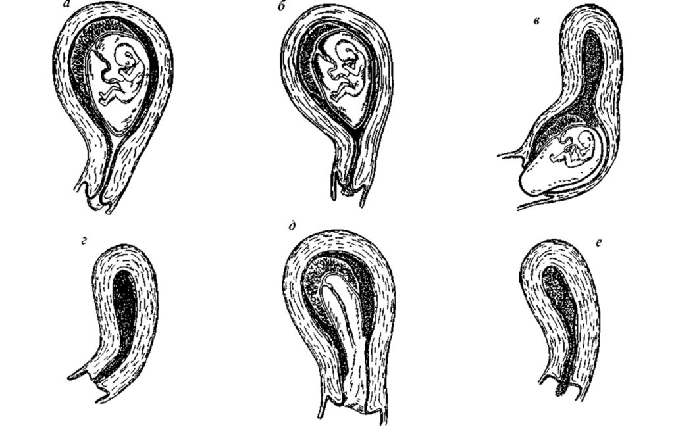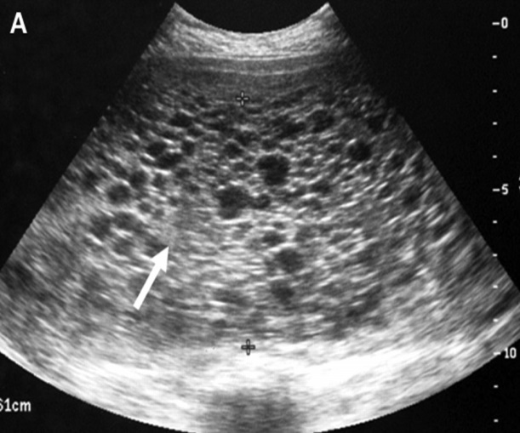

_______________________________________________________________________________________________________________________________________________________________________________________________ | ___________________________________________________________________________________________________________________________________________________________________________________________________________

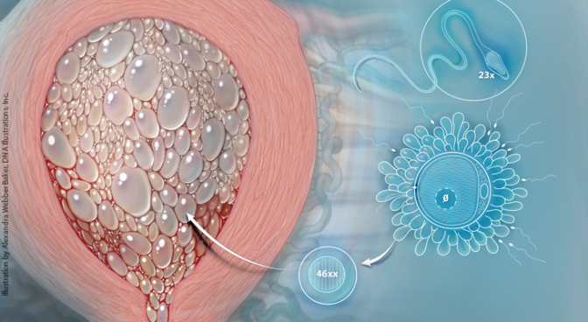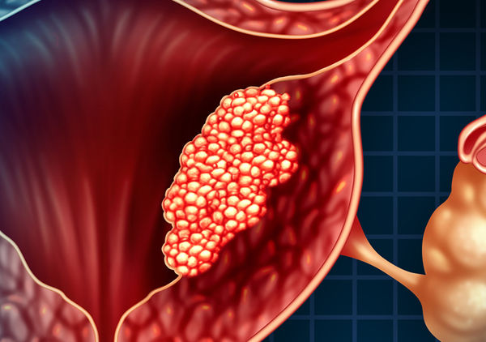

______________________________________________________________________________________________________________________________________________________________________________________________________ | ________________________________________________________________________________________________________________________________________________________________________________________

ЗАДАНИЯ ДЛЯ ЗАКРЕПЛЕНИЯ МАТЕРИАЛА

Решите ситуационные задачи

№ 1. В родильный дом доставлена беременная при сроке 32 недели беременности с жалобами на боли тянущего характера внизу живота.
Объективно: матка при пальпации приходит в повышенный тонус. Положение плода продольное, головка над входом в малый таз. Сердцебиение плода 140 ударов в минуту.
При влагалищном исследовании: шейка матки укорочена до 2 см, плотная, отклонена кзади. Цервикальный канал пропускает 1 палец на всем протяжении. Плодный пузырь цел.
1. Поставьте диагноз __________________________________________
__________________________________________________________________
__________________________________________________________________
__________________________________________________________________
2. Определите тактику ведения беременной _____________________
__________________________________________________________________
__________________________________________________________________
__________________________________________________________________
__________________________________________________________________

№ 2. Первобеременная 29 лет поступила в родильный дом в сроке беременности 42 недели. ВДМ − 38 см, ОЖ – 115 см. Размеры таза: 26-28-32-20 см. Головка плода над входом в малый таз, кости головки плода плотные.
При влагалищном исследовании: шейка матки длиной 3 см, отклонена кзади, плотная, наружный зев пропускает кончик пальца, внутренний зев закрыт.
1. Поставьте диагноз___________________________________________
__________________________________________________________________
__________________________________________________________________
__________________________________________________________________
2. Определите дальнейшую тактику______________________________
__________________________________________________________________
__________________________________________________________________
____________________________________________________________________________________________________________________________________

№ 3. В отделение патологии беременных поступила первородящая 20 лет с жалобами на тянущие боли внизу живота.
Объективно: живот овоидной формы за счет беременной матки, соответствующей 20 неделям беременности. Матка при пальпации приходит в повышенный тонус. Положение плода продольное, головка над входом в малый таз, низко. Сердцебиение плода ясное, ритмичное 146 ударов в минуту.
1. Поставьте диагноз ___________________________________________
________________________________________________________________________________________________________________________________________________________________________________________________________________________________________________________________________________
2. Определите тактику лечения ___________________________________
_______________________________________________________________________________________________________________________________________________________________________________________________________________________________________________________________________________

№ 4. Пациентка 22 лет обратилась с жалобами на тянущие боли в нижних отделах живота, кровяные выделения из половых путей. Последняя менструация 6 недель назад. Состояние удовлетворительное, кожные покровы обычной окраски, язык влажный. АД 120/75 мм.рт.ст. Пульс 78 ударов в мин., ритмичен. Живот мягкий, не вздут, перитонеальных симптомов нет.
Осмотр при помощи зеркал: шейка цилиндрической формы, цианотична, наружный зев закрыт, из цервикального канала скудные кровяные выделения. При двуручном исследовании тело матки увеличено до 6 недель беременности, мягкое, подвижное, чувствительное при пальпации. Придатки с обеих сторон не определяются, область их безболезненная. Своды свободные, глубокие.
1. Ваш диагноз? _______________________________________________
_______________________________________________________________________________________________________________________________________________________________________________________________________________________________________________________________________________
2. Тактика обследования и лечения? ______________________________
___________________________________________________________________________________________________________________________________________________________________________________________________________________________________________________________________________________________________________________________________________________

№ 5. Первобеременная 38 лет направлена на ультразвуковое исследование при
сроке беременности 31-32 нед.
Объективно: окружность живота 110 см, высота стояния дна матки 34 см, масса женщины 80 кг, рост 155см. Положение плода продольное, сердцебиение выслушивается слева выше пупка, 136 уд/мин.
1. Предположительный диагноз? ___________________________________
___________________________________________________________________________________________________________________________________________________________________________________________________________
2. Какова цель исследования? _____________________________________
_______________________________________________________________________________________________________________________________________
Тема 6. ОКАЗАНИЕ ПОМОЩИ ПРИ ТАЗОВЫХ ПРЕДЛЕЖАНИЯХ и многоплодной беременности

ЦЕЛЬ ЗАНЯТИЯ: закрепить, систематизировать и углубить знания, полученные на лекциях, а также при изучении источников литературы; изучить этиологию, патогенез многоплодия, принципы диагностики и тактику ведения пациенток с многоплодием; научиться определять виды тазового предлежания плода и составлять план ведения беременности и родов при тазовых предлежаниях.
ПК 2.1-2.8

ОПОРНЫЕ ВОПРОСЫ ТЕМЫ:
1. Тазовые предлежания плода: причины, факторы риска, классификация
2. Диагностика тазовых предлежаний
3.Особенности течения беременности и родов при тазовых предлежаниях.
4. Осложнения тазовых предлежаний
5. Тактика ведения беременности и родов при тазовых предлежаниях плода.
6. Многоплодная беременность: понятие, классификация
7. Группы риска на возникновение многоплодия
8. Диагностика многоплодия
9. Осложнения многоплодной беременности
10. Тактика ведения беременности и родов при многоплодии
.
ОСНАЩЕНИЕ ЗАНЯТИЯ:
- фантом акушерский | - проектор
- кукла-плод | - ноутбук
- таблицы | - рисунки
- схемы | - медицинский инструментарий
- видеофильмы | - медицинская документация

ЗАДАНИЯ ДЛЯ ИСХОДНОГО УРОВНЯ ЗНАНИЙ

1. Определите положение, предлежание, позицию и вид позиции плода

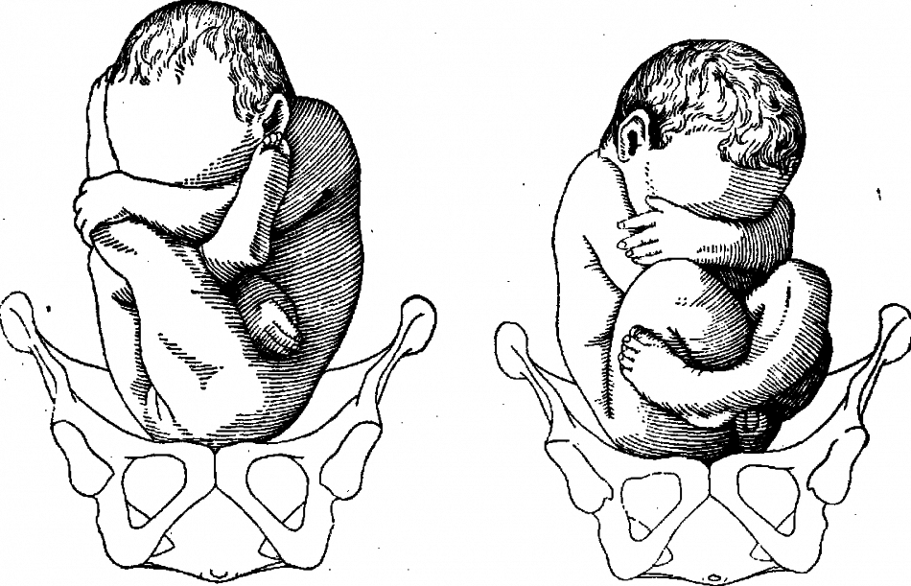
______________________а______________________б______________________________________________________________________________________________________________________________________________________________________________________________________________________________________________________________________________________________________

2. Определите вид тазовых предлежаний

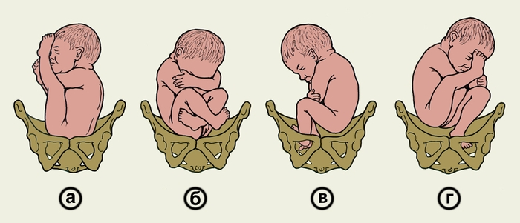
а___________________________________________________________________б___________________________________________________________________в___________________________________________________________________г __________________________________________________________________

3. Что обозначают термином «многоплодие»?________________________
__________________________________________________________________
__________________________________________________________________
__________________________________________________________________
__________________________________________________________________

ЗАДАНИЯ ДЛЯ АКТУАЛИЗАЦИИ ЗНАНИЙ

Задание 1. Выберите правильный ответ

1. Наиболее редко из тазовых предлежаний встречается:
- ягодичное
- полное ножное
- коленное
- смешанное

2. Ножки плода, согнутые в тазобедренных суставах и разогнутые в коленных, соответствуют тазовому предлежанию:
- неполному ножному
- смешанному ягодично-ножному
- полному коленному
- чисто ягодичному

3. Вариант тазового предлежания плода, если предлежат ягодицы и стопы плода, а ножки согнуты в тазобедренных и коленных суставах:
- неполное ножное
- смешанное ягодично-ножное
- полное коленное
- чисто ягодичное

4. Для диагностики тазового предлежания информативны наружные приемы Леопольда – Левицкого:
- первый и второй
- второй и третий
- первый и третий
- второй и четвертый

5. Диагноз тазового предлежания окончательно устанавливают:
- в первом триместре беременности
- в 28-30 недель беременности
- в 34-36 недель беременности
- во время родов

6. Для тазового предлежания плода при наружном акушерском исследовании характерно:
- матка в форме песочных часов
- выслушиваемое выше пупка сердцебиение плода
- баллотирующая часть над входом в малый таз
- несоответствие размеров матки сроку беременности

7. Для полного ножного предлежания плода характерно предлежание:
- обеих ножек
- ягодиц вместе с ножками
- одной ножки
- коленок

8. Осложнения в первом периоде родов при тазовом предлежании плода:
- раннее отхождение вод
- аномалии родовой деятельности
- выпадение петель пуповины
- все перечисленное

9. К оказанию ручного пособия по Цовьянову при чисто ягодичном предлежании приступают с момента:
- врезывания ягодиц
- прорезывания ягодиц
- рождения плода до пупка
- рождения плода до нижнего угла лопаток

10. Пособие по Цовьянову предупреждает:
- спазм внутреннего зева шейки матки
- несвоевременное отхождение околоплодных вод
- запрокидывание ручек плода
- выпадение петель пуповины

11. Показание к экстренному кесареву сечению при тазовом предлежании плода:
- выпадение пуповины при небольшом раскрытии шейки матки
- первородящая старше 30 лет
- третья степень разгибания головки
- отягощенный акушерский анамнез

12. Подозрение на многоплодную беременность на ранних сроках основано на:
- соответствии увеличения размеров матки сроку задержки менструации
- несоответствии увеличения размеров матки сроку задержки менструации
- данных семейного анамнеза
- более выраженных признаках Пискачека, Снегирева

13. Для многоплодной беременности характерно:
- избыточная прибавка массы тела
- выслушивание сердцебиения плода в 2-х и более точках
- несоответствие размеров предлежащей части размерам матки
- все перечисленные признаки

14. Средняя продолжительность многоплодной беременности:
- 32 недели
- 34 недели
- 35 недель
- 37 недель

15. Наиболее частое осложнение беременности при многоплодии:
- кровотечение
- преждевременная отслойка нормально расположенной плаценты
- перенашивание беременности
- угроза преждевременных родов

16. Торакопаги – это сросшиеся близнецы в области:
- грудной клетки
- брюшной стенки
- крестца
- головы
17. Оптимальное положение роженицы при естественных родах двойней:
- на правом боку
- на левом боку
- на спине
- не имеет значения
18. После рождения первого плода при продольном положении второго показано:
- выжидательная тактика самостоятельного рождения плода
- кесарево сечение
- амниотомия
- перинеотомия

19. Наиболее грозное осложнение в родах при многоплодной беременности:
- преждевременное излитие околоплодных вод
- слабость родовой деятельности
- коллизия близнецов
- неправильные предлежания плодов

20. Для трансфузионного синдрома близнецов характерно:
- гиперволемия и гипертензия реципиента
- снижение почечного кровотока донора
- кардиомегалия реципиента
- все перечисленные признаки

Задание 2.
- Определите вид двойни
1. 2.
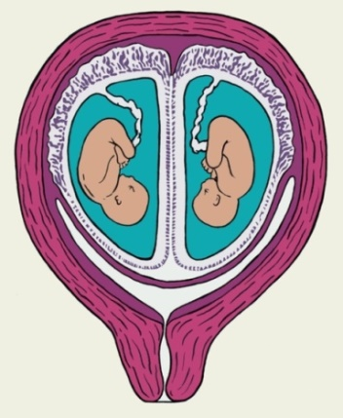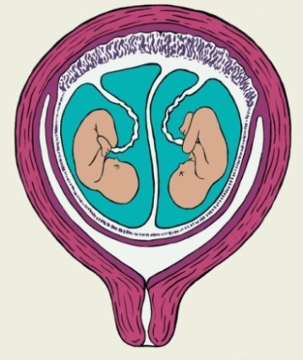
1._____________________________________________________________________________________________________________________________
2. _____________________________________________________________
_______________________________________________________________
- Охарактеризуйте возникшую ситуацию. Каковы исходы в данном случае?
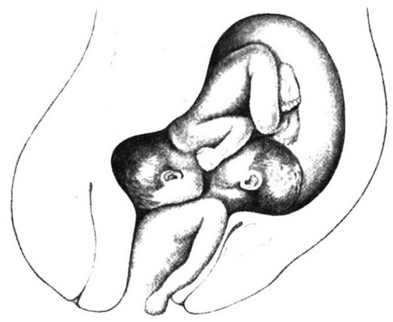
________________________________
________________________________
________________________________
________________________________
________________________________
________________________________
________________________________

3. Что изображено на рисунке?
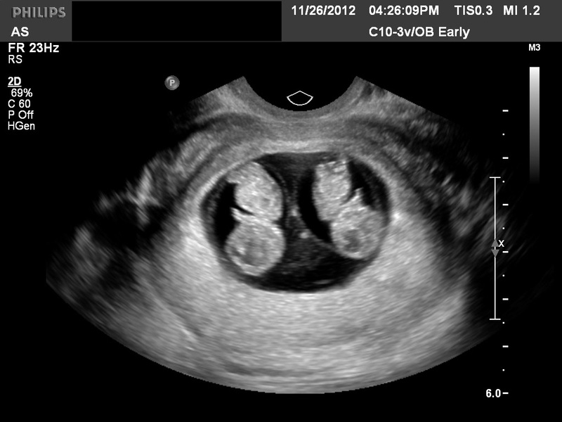
_______________________________
_______________________________
_______________________________
_______________________________

4. Охарактеризуйте данную патологию. Как называют таких близнецов?
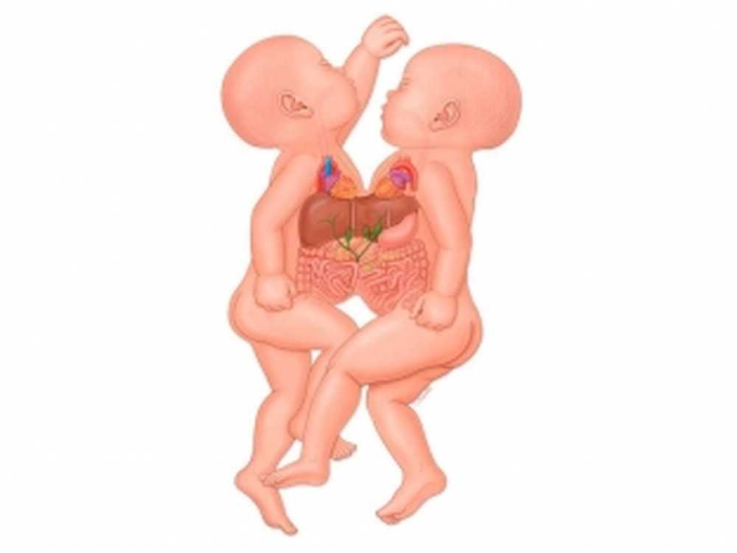
_______________________________
_______________________________
_______________________________
_______________________________

ЗАДАНИЯ ДЛЯ ЗАКРЕПЛЕНИЯ МАТЕРИАЛА

Решите ситуационные задачи

№ 1. Беременная в 14 недель пришла на прием в ЖК, где она состоит на учете. Возраст женщины 30 лет. В течение 5 лет лечилась по поводу первичного бесплодия на фоне склерокистоза яичников. Применялись гормональные методы лечения, клиновидная резекция яичников, методы стимуляции овуляции. Настоящая беременность первая. В 5 недель беременности встала на учет, в 6-8 недель была профилактическая госпитализация и лечение с целью сохранения беременности. От УЗИ беременная категорически отказывалась из опасения вредного воздействия на плод. После стационара беременная уезжала в отпуск, так что данная явка в ЖК вторая.
В настоящее время жалоб нет, до 3-х недель была тошнота, но сейчас все благополучно. Болей в животе и патологических выделений нет. Пульс, температура и АД в норме. Прибавка веса с начала беременности 4 кг.
Матка в нормальном тонусе, безболезненная, дно её на середине между пупком и лобком. ВСДМ = 19 см, окружность живота – 90 см. Отеков нет, физиологические отправления в норме.

Задания:
1. Оценить акушерский статус на день осмотра. Поставить диагноз._________
___________________________________________________________________
___________________________________________________________________
___________________________________________________________________
___________________________________________________________________
2. Какие дополнительные методы исследования необходимы для подтверждения диагноза?__________________________________________
___________________________________________________________________
___________________________________________________________________
___________________________________________________________________
3. Ваша тактика.____________________________________________________
__________________________________________________________________________________________________________________________________________________________________________________________________________________________________________________________________________________________________________________________________________

№ 2. К фельдшеру ФАПа на очередной прием пришла беременная 30 лет. Первые роды были 5 лет назад в тазовом предлежании. Ребенок, со слов пациентки, родился в асфиксии. Настоящая беременность протекает без осложнений, но беременная волнуется, как расположен плод в матке. Через неделю женщине положен декретный отпуск.
Размеры таза: 26 – 29 – 33 - 21. АД - 120/80, 110/75 мм рт.ст. Прибавка массы тела за 10 дней 500г, отеков нет. Тонус матки обычный, над входом в малый таз пальпируется широкая мягкая часть плода, а в дне матки - округлая баллотирующая крупная часть. Сердцебиение плода ясное, ритмичное, слева выше пупка, 138 уд/мин. Окружность живота 90 см, ВДМ - 32 см.

Задания:
- Определите срок беременности, положение, предлежание и позицию плода._______________________________________________________________________________________________________________________________________________________________________________________________________________________________________________________________________________________________________________________________________________
- Предположительный диагноз и его обоснование. ______________________________________________________________________________________________________________________________________________________________________________________________________________________________________________________________________________________________________________________________________________________________________________________________________________________________________________________________________________________________________________________________________________________________
- Ваша дальнейшая тактика._______________________________________
____________________________________________________________________________________________________________________________________________________________________________________________________________________________________________________________________________________________________________________________________________________________________________________________________________________________________________________________________________________________
Тема 7. ОКАЗАНИЕ ПОМОЩИ ПРИ АНОМАЛИЯХ РОДОВОЙ ДЕЯТЕЛЬНОСТИ, АНОМАЛИЯХ ТАЗА, ПОПЕРЕЧНЫХ И КОСЫХ ПОЛОЖЕНИЯХ ПЛОДА

ЦЕЛЬ ЗАНЯТИЯ: закрепить, систематизировать и углубить знания, полученные на лекциях, а также при изучении источников литературы; изучить этиологию, патогенез аномалий сократительной деятельности матки, принципы диагностики и тактику ведения родов при АСДМ; знать формы узкого таза, научиться определять и составлять план ведения беременности и родов при неправильных положениях плода.
ПК 2.1-2.8

ОПОРНЫЕ ВОПРОСЫ ТЕМЫ:
1. Аномалии сократительной деятельности матки: причины, факторы риска, классификация
2. Диагностика АСДМ
3. Осложнения дискоординации родовой деятельности
4. Оказание помощи при АСДМ.
5. Анатомически узкий таз: классификация, принципы диагностики и тактики ведения родов
6. Клинически узкий таз: причины, диагностика, тактика ведения родов
7. Неправильные положения плода: причины, классификация
8. Диагностика поперечных и косых положений плода
9. Осложнения поперечных положений плода
10. Тактика ведения беременности и родов при неправильных положениях плода
.ОСНАЩЕНИЕ ЗАНЯТИЯ:
- фантом акушерский | - проектор
- кукла-плод | - ноутбук
- таблицы | - рисунки
- схемы | - медицинский инструментарий
- видеофильмы | - медицинская документация

ЗАДАНИЯ ДЛЯ ИСХОДНОГО УРОВНЯ ЗНАНИЙ

Ответьте на вопросы

1. Где обычно начинается схватка? _____________________________________
___________________________________________________________________
2. Что такое тройной нисходящий градиент?______________________________
___________________________________________________________________
___________________________________________________________________
__________________________________________________________________
3. Назовите размеры большого таза и их норму____________________________
________________________________________________________________________________________________________________________________________________________________________________________________________________________________________________________________________________
4. Сколько плоскостей в малом тазу? _______________Назовите их __________
__________________________________________________________________________________________________________________________________________________________________________________________________________
5. Что такое истинная коньюгата?_______________________________________

______________________________________________________________________________________________________________________________________
6. Какие методы вычисления истинной коньюгаты вы знаете?________________
___________________________________________________________________________________________________________________________________________________________________________________________________________
7. Что такое диагональная коньюгата? Её норма? __________________________
__________________________________________________________________________________________________________________________________________________________________________________________________________
8. Что такое положение плода в матке?__________________________________
______________________________________________________________________________________________________________________________________
9. Как можно определить положение плода?______________________________
__________________________________________________________________
__________________________________________________________________
10. Какое положение плода в матке считается неправильным? _______________
________________________________________________________________________________________________________________________________________

ЗАДАНИЯ ДЛЯ АКТУАЛИЗАЦИИ ЗНАНИЙ

1. Решите задачи
№ 1. В родильный дом доставлена роженица во II периоде родов, у которой установлено запущенное поперечное положение и выпадение ручки плода. Сердцебиение плода не выслушивается.
- Ваш диагноз?______________________________________________________
___________________________________________________________________
- Какой способ родоразрешения возможен в данной ситуации?_____________
___________________________________________________________________

№ 2. Беременная 16 лет поступила в родильный дом для решения вопроса о методе родоразрешения. Беременность первая, протекала без особенностей. Срок беременности 39-40 недель. При объективном исследовании: предполагаемая масса плода 3700 г, размеры таза 23-26-29-18см, предлежание головное. При влагалищном исследовании: шейка матки длиной 2,5 см, плотная, отклонена кзади, наружный зев закрыт.

- Ваш диагноз?_______________________________________________________
____________________________________________________________________
- План ведения ______________________________________________________
____________________________________________________________________

2. Решите кроссворд

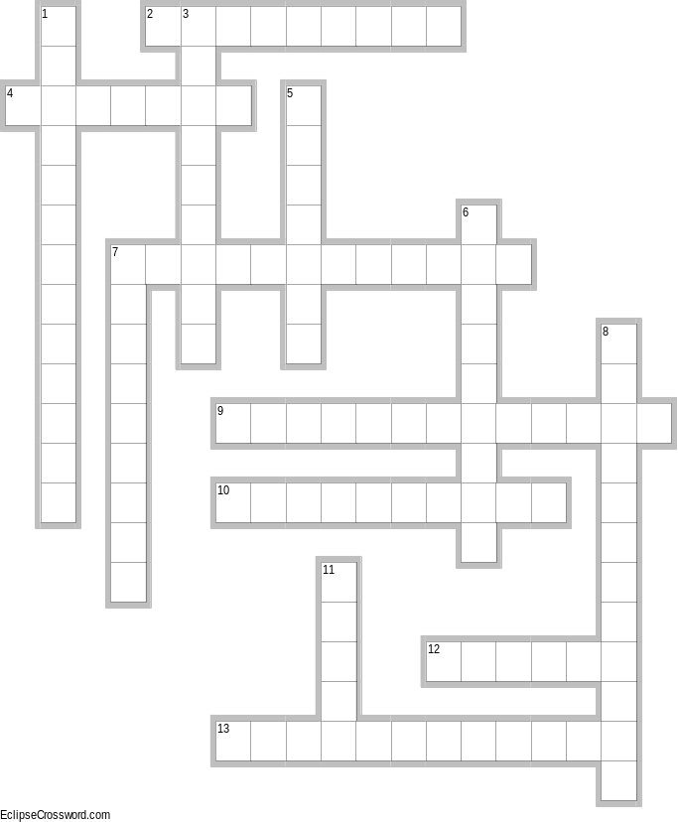
По горизонтали

2. Костные опухоли.
4. Размер ромба Михаэлиса, соответствующий истинной коньюгате.
7. Разрез промежности в родах.
9. ... узкий таз, размеры которого не соответствуют головке плода.
10. Частое осложнение II периода родов.
12. Название размера равного прямому размеру входа в малый таз.
13. … узкий таз, в котором наружные размеры уменьшены на 2 см.

По вертикали

1. Измерение таза.
3. Один из поперечных размеров таза.
5. Признак, позволяющий судить о соответствии между размером таза и размером головки.
6. Поперечные размеры таза.
7. Отношение продольной оси плода к оси матери.
8. Смещение костей черепа плода в родах.
11. Заболевание, приводящее к АУТ.

3. Что изображено на рисунках? В каких случаях может возникнуть положительный симптом?
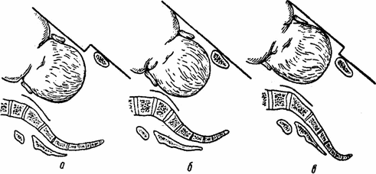
_________________________________________________________________________________________а________________________________________________________________________________________б________________________________________________________________________________________в________________________________________________________________________________________+_________________________________________________________________________________________________________________________________________________________________________________

4. Определите позицию и вид плода
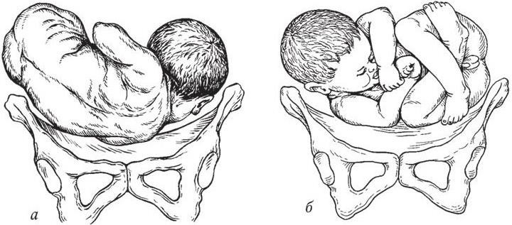
_______________________________________ ______________________________________
_______________________________________ ______________________________________

5. Какая ситуация изображена на рисунке? Какова причина возникновения данной ситуации?
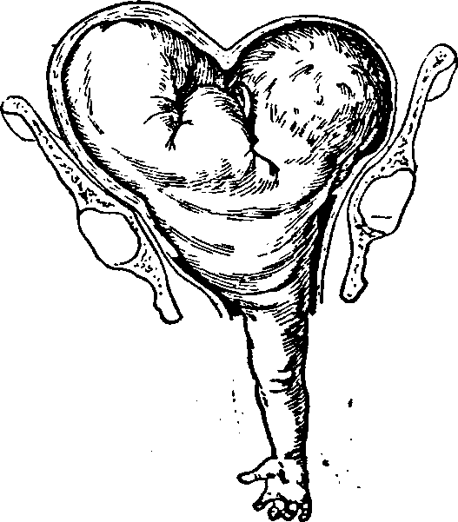
__________________________________________
__________________________________________
__________________________________________
__________________________________________
__________________________________________
__________________________________________
__________________________________________
__________________________________________

ЗАДАНИЯ ДЛЯ ЗАКРЕПЛЕНИЯ МАТЕРИАЛА
Выберите правильный ответ
1. Диагностика поперечного положения плода основана на:
- несоответствии высоты стояния дна матки сроку беременности
- результате наружных приемов Леопольда – Левицкого
- данных УЗИ
- на всех перечисленных данных
2. Наиболее частое осложнение беременности при поперечном положении плода:
- преждевременные роды
- внутриутробная гипоксия плода
- преждевременное отхождение вод
- многоводие или маловодие
3. Признак запущенного поперечного положения плода:
- подвижность плода
- отсутствие плодного пузыря
- выпадение ручки плода
- внутриутробная гипоксия плода
4. При запущенном поперечном положении и мертвом плоде показано:
- кесарево сечение
- классический поворот плода на ножку
- извлечение плода за тазовый конец
- плодоразрушающая операция
5. Наиболее часто встречающаяся форма анатомически узкого таза:
- простой плоский
- поперечносуженный
- общеравномерносуженный
- плоскорахитический
6. Наиболее часто встречающееся осложнение беременности при узком тазе:
- многоводие
- тазовое предлежание плода
- преждевременное излитие околоплодных вод
- гестоз
7. Развитие клинически узкого таза может привести к:
- разрыву матки
- разрыву лонного сочленения
- гибели плода
- всем указанным осложнениям
8. Признак клинически узкого таза:
- слабость родовой деятельности
- положительный симптом Вастена
- несвоевременное излитие околоплодных вод
- все перечисленные признаки
9. Размеры таза 26–26–31–17–10–9 см соответствуют следующей его форме:
- нормальный таз
- плоскорахитический таз
- простой плоский таз
- общеравномерносуженный таз
10. Размеры таза 24–26–28–18–11–9 см соответствуют следующей его анатомической форме:
- плоскорахитический таз
- общеравномерносуженный таз
- простой плоский таз
- поперечносуженный таз
11. Размеры таза 23–26–29–20–13–11 см соответствуют следующей его анатомической форме:
- плоскорахитический таз
- простой плоский таз
- общеравномерносуженный таз
- поперечносуженный таз
12. Уменьшение всех прямых размеров плоскостей таза характерно для таза:
- простого плоского
- плоскорахитического
- общеравномерносуженного
- поперечносуженного
13. При несоответствии размеров таза матери и головки живого плода показано:
- применение утеротоников
- наложение акушерских щипцов
- операция кесарева сечения
- плодоразрушающая операция
14. Патологический прелиминарный период характеризуется:
- наличием болезненных регулярных схваток
- наличием болезненных нерегулярных схваток более 6-8 часов
- быстрым раскрытием шейки матки
- слабостью родовой деятельности
15. Для снятия патологического прелиминарного периода применяют:
- медикаментозный сон-отдых
- бриканил
- седуксен
- все перечисленное
16. Основным методом лечения слабости родовой деятельности является:
- применение токолитиков
- кесарево сечение
- амниотомия с последующей родостимуляцией
- вакуум-экстракция плода
17. Осложнением чрезмерной родовой деятельности может быть:
- ПОНРП
- разрыв шейки матки и влагалища
- родовая травма плода
- все перечисленное
18. При дискоординированной родовой деятельности наблюдается:
- замедление продвижения головки плода
- гипертонус нижнего сегмента матки
- тетания матки
- все перечисленные симптомы
19. При неэффективности медикаментозной коррекции АСДМ в 1 периоде родов показано:
- наложение акушерских щипцов
- кесарево сечение
- перинеотомия
- вакуум-экстракция плода
20. При неэффективности медикаментозной коррекции АСДМ во II периоде родов показано:
- кесарево сечение 3. вакуум-экстракция плода
- эпизиотомия 4. краниотомия

Тема 8. АКУШЕРСКИЙ ТРАВМАТИЗМ

ЦЕЛЬ ЗАНЯТИЯ: закрепить, систематизировать и углубить знания, полученные на лекциях, а также при изучении источников литературы; изучить виды, клиническую картину родовых травм, научиться принципам диагностики и оказания неотложной помощи при акушерских травмах.
ПК 2.1-2.8

ОПОРНЫЕ ВОПРОСЫ ТЕМЫ:
1. Общие причины родовых травм матери
2. Родовые травмы вульвы и влагалища: гематомы, разрывы
3. Родовые травмы промежности: классификация, диагностика, лечение
4. Родовые травмы матки: классификация, симптоматика
5. Неотложная помощь при разрывах матки
6. Разрывы шейки матки: классификация, диагностика и лечение
7. Выворот матки: классификация, диагностика и лечение
8. Растяжения и разрывы тазовых сочленений
9. Урогенитальные и влагалищно-прямокишечные свищи
10. Профилактика акушерского травматизма

.ОСНАЩЕНИЕ ЗАНЯТИЯ:
- фантом акушерский | - проектор
- накладки для наложения швов | - ноутбук
- таблицы | - рисунки
- схемы | - медицинский инструментарий
- видеофильмы | - медицинская документация

ЗАДАНИЯ ДЛЯ ИСХОДНОГО УРОВНЯ ЗНАНИЙ

Ответьте на вопросы

1. Перечислите причины родовых травм матери___________________________
________________________________________________________________________________________________________________________________________________________________________________________________________________________________________________________________________________
____________________________________________________________________
____________________________________________________________________
2. Что такое гематома? ________________________________________________
________________________________________________________________________________________________________________________________________
3. Что такое свищ?____________________________________________________
________________________________________________________________________________________________________________________________________
4. Какой шовный материал применяют при ушивании разрывов мягких тканей?
________________________________________________________________________________________________________________________________________________________________________________________________________________________________________________________________________________

Переведите с латинского языка следующие термины

Hyperdynamia uteri____________________________________________________
Tetanus uteri _________________________________________________________
Partus praecipitatus ____________________________________________________
Cephalopelvic disproportion _____________________________________________
Cervicorraphia ________________________________________________________
Ruptura uteri _________________________________________________________
Colporrexis __________________________________________________________
Colporraphia _________________________________________________________
Inversio uteri _________________________________________________________
Fistula urethrovaginalis _________________________________________________

ЗАДАНИЯ ДЛЯ АКТУАЛИЗАЦИИ ЗНАНИЙ

Решите ситуационные задачи
ЗАДАЧА 1.
В родильный дом доставлена беременная И. в сроке 39 недель. Предыдущая беременность 4 года назад закончилась операцией кесарева сечения по поводу двойни. Утром после работы в огороде и поднятия тяжести появились боли в подложечной области, боли внизу живота при шевелении плода, тошнота.
Общее состояние удовлетворительное. Пульс 90 ударов/мин., АД – 110/60 мм рт. ст. На передней брюшной стенке имеется послеоперационный рубец длиной 17 см, заживший вторичным натяжением. В средней трети рубец звездчатый, спаян с подлежащими тканями, болезненный при пальпации. Родовой деятельности нет. Матка напряжена, контуры ее четкие, в области рубца матка резко болезненна. Сердцебиение плода приглушено, 156 ударов/мин. Выделений из половых путей нет.
- Поставьте и обоснуйте диагноз____________________________________
__________________________________________________________________________________________________________________________________________________________________________________________________________________________________________________________________________________________________________________________________________________________________________________________
- Какие дополнительные методы исследования необходимы для уточнения диагноза?______________________________________________________________________________________________________________________
- Были ли допущены ошибки при ведении беременной в женской консультации? ______Если да, то какие?____________________________
______________________________________________________________________________________________________________________________
- Тактика ведения данной беременной_______________________________
_____________________________________________________________________________________________________________________________________________________________________________________________

ЗАДАЧА 2.
В родовом зале многорожавшая П., 40 лет. В анамнезе 13 беременностей, 9 родов, 2 искусственных аборта, 2 самопроизвольных аборта в сроке 8 и 12 нед, с выскабливанием, без осложнений. Данная беременность 14-я, своевременные роды длятся 5 часов, полное открытие маточного зева, излитие вод на фоне полного раскрытия шейки матки. В начале второго периода родов появились умеренные кровянистые выделения из половых путей, внезапно ухудшилось общее состояние, появился холодный пот, АД 80/60, пульс 100 ударов в минуту. Контуры матки нечеткие. Через переднюю брюшную стенку пальпируются части плода, сердцебиение плода не выслушивается.
- Поставьте и обоснуйте диагноз? ___________________________________
___________________________________________________________________________________________________________________________________________________________________________________________________________________________________________________________________________________________________________________________
- Какие факторы способствовали возникновению данной ситуации? _____
_____________________________________________________________________________________________________________________________________________________________________________________________
- Дальнейшие действия акушерской бригады?_________________________
______________________________________________________________________________________________________________________________
ЗАДАЧА 3
В родовом зале первородящая В., 23 лет. Роды в срок. Беременность протекала без осложнений. Воды излились и схватки начались за 6 часов до поступления в родильный дом. При поступлении роженица беспокойна, АД 120/70 мм. рт.ст., пульс 90 ударов в минуту, температура 37,1°. Рост 165 см, вес 75 кг, размеры таза 25-28-31-17. Окружность живота 99, высота стояния дна матки 34 см. Схватки частые, сильные, болезненные, судорожного характера, сопровождаются потугами. Положение плода продольное, головка плода прижата ко входу в малый таз. Сердцебиение плода глухое, аритмичное, 100 ударов в минуту.
Моча, выпущенная по катетеру, содержит примесь крови.
При влагалищном исследовании: раскрытие шейки матки полное, плодного пузыря нет. Головка плода прижата ко входу в малый таз. Стреловидный шов в поперечном размере, малый родничок слева вверху, большой родничок справа внизу. Мыс достигается, диагональная конъюгата 10 см. Подтекают воды с примесью крови и мекония.

- Поставьте и обоснуйте диагноз____________________________________
_____________________________________________________________________________________________________________________________________________________________________________________________________________________________________________________________________________________________________________________________________
- Определите позицию и вид позиции плода __________________________
_________________________________________________________________________________________________________________________________
- Оцените степень сужения таза _____________________________________
- Дальнейшая тактика? ____________________________________________

ЗАДАЧА 4

Первородящая С., , 23-х лет, родила ребенка весом 3900 г. Сразу же после рождения началось кровотечение. Отделившийся послед был немедленно выжат по Креде-Лазаревичу. При осмотре плацента цела, оболочки все. Матка хорошо сократилась, но кровотечение продолжается.

- Поставьте предварительный диагноз _______________________________
______________________________________________________________________________________________________________________________
- Назовите предполагаемую причину кровотечения____________________
_______________________________________________________________
- Дальнейшая тактика акушерской бригады? _________________________
____________________________________________________________________________________________________________________________________________________________________________________________________________________________________________________________

Выполните задания
- Что изображено на рисунках?

- 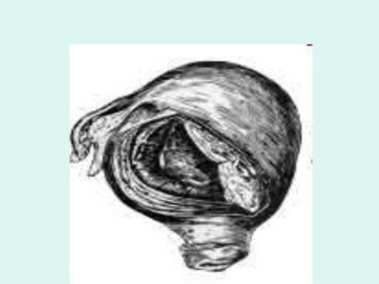 2.  3. 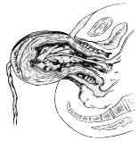
______________________ ____________________ __________________

- Определите степень разрыва шейки матки
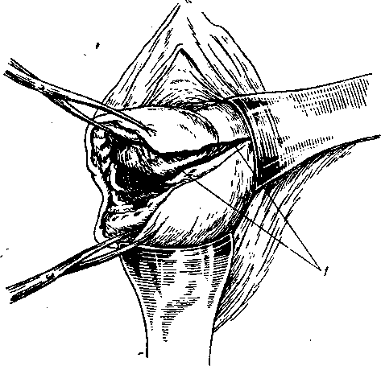
____________________________
____________________________

- Какая манипуляция изображена на рисунке? Когда и с какой целью она проводится?

- 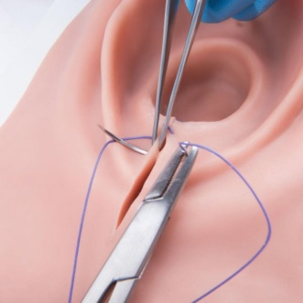 2. 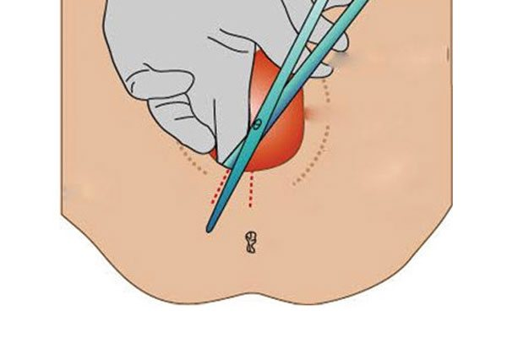
_________________________ ________________________
_________________________ ________________________
_________________________ ________________________
_________________________ ________________________
_________________________ ________________________

ЗАДАНИЯ ДЛЯ ЗАКРЕПЛЕНИЯ МАТЕРИАЛА

Выберите правильный ответ

1. Симптомы угрожающего разрыва промежности не включают:
- значительное выпячивание промежности
- отек промежности
- побледнение кожи промежности
- кровотечение из половых путей
2. При разрыве промежности I степени не повреждается:
- стенка нижней трети влагалища
- задняя спайка
- кожа промежности
- мышцы наружного слоя тазового дна
3. При разрыве промежности II степени не повреждается:
- кожа промежности
- наружный сфинктер прямой кишки
- стенка влагалища
- мышцы наружного и внутреннего слоя тазового дна
4. При разрыве промежности III степени повреждаются:
- кожа промежности и стенка влагалища
- мышцы наружного и внутреннего слоя тазового дна
- наружный сфинктер прямой кишки и стенка прямой кишки
- все перечисленные ткани
5. Разрывы промежности II и III степени могут способствовать развитию:
- септических послеродовых заболеваний
- опущений и выпадений половых органов
- влагалищно-промежностно-прямокишечных свищей
- всех указанных осложнений
6. Профилактика разрыва промежности включает:
- квалифицированное акушерское пособие в родах
- перинеотомию
- эпизиотомию
- все перечисленное
7. Ушивание раны при разрыве промежности III степени начинают с:
- стенки влагалища
- мышц наружного и внутреннего слоя тазового дна
- восстановления стенки прямой кишки
- сфинктера прямой кишки
8. Степень разрыва шейки матки, проходящего до свода влагалища:
- I
- III
- II
- IV
9. Профилактика разрыва шейки матки в родах не включает:
- подготовку шейки матки к родам
- введение спазмолитиков в первом периоде родов
- введение спазмолитиков во втором периоде родов
- применение бета-адреномиметиков в родах
10. Основной метод диагностики разрыва шейки матки в родах:
- влагалищное исследование в первом периоде родов
- влагалищное исследование во втором периоде родов
- операция ручного вхождения в полость матки
- осмотр шейки матки в раннем послеродовом периоде
11. Для клинической картины угрожающего разрыва матки характерно:
- матка в виде песочных часов
- появление кровянистых выделений из влагалища
- спокойное поведение роженицы
- уплотнение нижнего сегмента матки
12. Симптомы совершившегося разрыва матки не всегда включают:
- острую боль в животе и прекращение родовой деятельности
- шок разной степени выраженности
- внезапную смерть плода
- наружное кровотечение
13. Основной симптом угрожающего разрыва матки при клинически узком тазе:
- истончение и болезненность нижнего сегмента матки
- вторичная слабость родовой деятельности
- потуги при прижатой к входу в таз головке плода
- положительный признак Вастена
14. При угрожающем разрыве матки в родах необходимо выполнить:
- введение бета-адреномиметиков
- ручной контроль полости матки
- введение токолитиков и кесарево сечение
- кесарево сечение под перидуральной анестезией
15. Вариант оперативного вмешательства при совершившемся разрыве матки:
- ушивание разрыва матки
- надвлагалищная ампутация матки
- экстирпация матки
- каждый указанный вариант возможен
16. Основная группа риска по разрыву матки в родах:
- беременные с анатомически узким тазом
- беременные с рубцом на матке после кесарева сечения
- роженицы с крупным плодом
- роженицы с чрезмерной родовой деятельностью
17. Основное условие, способствующее вывороту матки:
- потягивание за пуповину при выделении последа
- использование приема Креде – Лазаревича при выделении последа
- гипотония и атония матки
- разрывы промежности
18. При вывороте матки необходимо:
- вывести родильницу из шока
- осторожно вправить матку на фоне глубокого наркоза, провести противошоковые мероприятия
- выполнить надвлагалищную ампутацию матки и гемотрансфузию
- провести экстирпацию матки и гемотрансфузию
19. Клиническая картина начавшегося разрыва матки характеризуется:
- бурными судорожными болезненными схватками
- стертой клинической картиной
- расслаблением матки вне схватки
- отсутствием симптоматики
20. Для разрыва лонного сочленения характерно:
- появление сине-багровой опухоли в области вульвы
- боли в области лона на 6-7 день после родов
- размягчение сочленений таза
- боли в области лона на 2-3 день после родов, усиливающиеся при ходьбе и разведении ног

Тема 8. АКУШЕРСКИе ОПЕРАЦИИ

ЦЕЛЬ ЗАНЯТИЯ: закрепить, систематизировать и углубить знания, полученные на лекциях, а также при изучении источников литературы; изучить виды акушерских операций, показания и противопоказания к ним, осложнения в ходе операций и в послеоперационном периоде.
ПК 2.1-2.8

ОПОРНЫЕ ВОПРОСЫ ТЕМЫ:
1. Виды акушерских операций
2. Операции для сохранения беременности
3. Операции для прерывания беременности
4. Операции для подготовки родовых путей
5. Операции для родоразрешения
6. Кесарево сечение: виды, показания, противопоказания, подготовка беремен-ной, методы анестезии, этапы операции, осложнения, профилактика послеоперационных осложнений.
7. Наложение акушерских щипцов: показания, противопоказания, условия и правила наложения, осложнения
8. Вакуум-экстракция плода: показания, противопоказания, условия и правила наложения, осложнения
9. Плодоразрушающие операции: виды, показания, противопоказания.

.ОСНАЩЕНИЕ ЗАНЯТИЯ:
- фантом акушерский | - проектор
- кукла - плод | - ноутбук
- таблицы | - рисунки
- схемы | - медицинский инструментарий
- видеофильмы | - медицинская документация

ЗАДАНИЯ ДЛЯ ИСХОДНОГО УРОВНЯ ЗНАНИЙ

1. Переведите с латинского языка следующие термины

Abortus artifitialis ____________________________________________________
Abrasio cavi uteri ____________________________________________________
Amniotomia ________________________________________________________
Applicatio forcipis obstetricae __________________________________________
Cleidotomia _________________________________________________________
Decapitatio _________________________________________________________
Forceps obstetrica ____________________________________________________
Episiotomia _________________________________________________________
Episiorrhaphia ______________________________________________________
Embryotomia________________________________________________________
Perforatio capitis ____________________________________________________
Sectio caesarea ______________________________________________________

2. Заполните схему: Виды акушерских операций

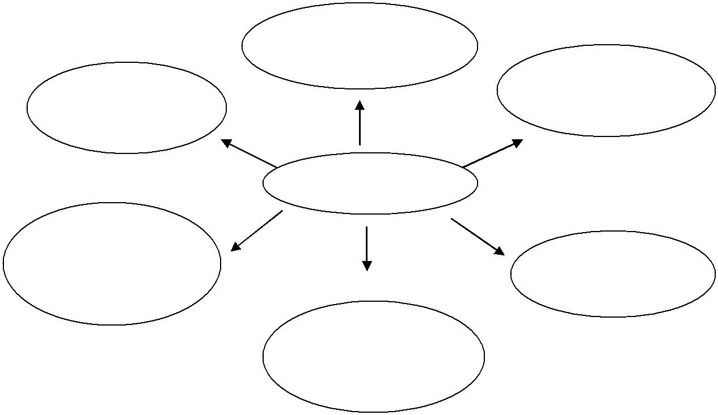

ЗАДАНИЯ ДЛЯ АКТУАЛИЗАЦИИ ЗНАНИЙ

Решите ситуационные задачи

Задача 1. В родильный дом доставлена беременная М, предъявлявшая жалобы на боли в животе, кровянистые выделения из половых путей. Срок беременности 35-36 нед. Беременность протекала с явлениями гестоза. Объективно: Общее состояние средней тяжести, пульс 90 в 1 мин, АД 130/90 - 140/90 мм рт.ст. Матка увеличена соответственно сроку беременности, напряжена. Сердцебиение плода 160-170 уд/мин, глухое. При влагалищном исследовании: шейка матки сохранена, плотная, из половых путей умеренные кровянистые выделения, головка плода слегка прижата ко входу в малый таз.

- Какой диагноз наиболее вероятен? _________________________________
_____________________________________________________________________________________________________________________________________________________________________________________________
- Что необходимо предпринять? Обоснуйте.__________________________
____________________________________________________________________________________________________________________________________________________________________________________________________________________________________________________________

Задача 2. У роженицы П. роды продолжаются около 12 ч. Околоплодные воды не изливались. Внезапно пациентка побледнела, появились сильные распирающие боли в животе, матка в постоянном тонусе. Сердцебиение плода 100-110 уд/мин., приглушено.
При влагалищном исследовании: открытие маточного зева полное, плодный пузырь цел, напряжен, предлежащая головка на выходе из узкой части полости малого таза.

- Предварительный диагноз? _______________________________________
_____________________________________________________________________________________________________________________________________________________________________________________________
- С какими состояниями необходимо дифференцировать данную ситуацию?______________________________________________________
_______________________________________________________________
- Дальнейшая тактика ведения родов?________________________________
_______________________________________________________________

Задача 3. Повторнородящая Б., 30 лет, с регулярной родовой деятельностью в течение 6-и часов, доставлена в родильное отделение.
В анамнезе: 6 беременностей, 2 родов, 5 абортов.
При осмотре: схватки по 50 — 60 сек., регулярные. Положение плода продольное, предлежит тазовый конец, прижат к плоскости входа в малый таз. Сердцебиение плода глухое, аритмичное 80 — 100 уд/мин., выслушивается слева выше пупка. Околоплодные воды излились 15 минут назад.
При влагалищном исследовании: тонус мышц тазового дна сохранен, влагалище рожавшей женщины. Шейка матки сглажена, раскрытие маточного зева 7-8 см. Плодного пузыря нет. Подтекают околоплодные воды. Во влагалище определяется пульсирующая петля пуповины. Предлежит тазовый конец (пальпируются ягодицы, межягодичная щель, крестец), прижат к плоскости входа в малый таз. Таз емкий, мыс не достижим, экзостозов нет. На КТГ плода: брадикардия.

- Поставьте диагноз._______________________________________________
_____________________________________________________________________________________________________________________________________________________________________________________________
- Определите дальнейшую тактику ведения.___________________________
______________________________________________________________________________________________________________________________
- Назовите допущенные ошибки ведения роженицы.___________________
_____________________________________________________________________________________________________________________________________________________________________________________________

Задача 4. Роженица Н., 28 лет, повторнородящая с нормальными размерами таза, поступила на родоразрешение с регулярной родовой деятельностью.
При осмотре: АД -170/110 мм рт.ст., выраженные отеки.
Через 2 часа после поступления у роженицы случился припадок эклампсии. Сердцебиение плода 145 уд/мин, глуховатое.
Влагалищное исследование: плодного пузыря нет, раскрытие маточного зева полное. Головка в узкой части малого таза, стреловидный шов в правом косом размере, малый родничок слева спереди.

- Ваш диагноз?___________________________________________________
_____________________________________________________________________________________________________________________________________________________________________________________________
- Какие ошибки были допущены? ___________________________________
______________________________________________________________________________________________________________________________
- Дальнейшая тактика акушерской бригады?__________________________
______________________________________________________________________________________________________________________________

Задача 5. Женщина Д, 30 лет, срок беременности 35-36 недель. Предъявляет жалобы на обильные кровянистые выделения из влагалища, появившиеся ночью. Родовой деятельности нет. Матка в обычном тонусе. Положение плода продольное, головка высоко над входом в малый таз. Сердцебиение плода ясное, ритмичное, 130 ударов в минуту. Воды не отходили.
В анамнезе: срочные роды и 5 искусственных абортов.
В настоящее время кровотечение обильное.

- Диагноз, его обоснование. ________________________________________
___________________________________________________________________________________________________________________________________________________________________________________________________________________________________________________________________________________________________________________________
- Что необходимо предпринять? ____________________________________
______________________________________________________________________________________________________________________________

Задача 6.Первородящая Р, 20 лет, с доношенной беременностью поступила в родильный дом. Родовая деятельность началась 8 часов назад. Роженица жалуется на головную боль, мелькание "мушек" перед глазами. АД на левой руке 160/ 100 мм рт. ст. Схватки сильные, каждые 3-4 минуты, болезненные, воды излились. Сердцебиение плода ясное, ритмичное.
При влагалищном исследовании: шейка матки сглажена, открытие зева полное, плодного пузыря нет. Головка на тазовом дне, стреловидный шов в прямом размере. Во время исследования у роженицы развились судороги.

1. Диагноз, его обоснование__________________________________________
________________________________________________________________________________________________________________________________________________________________________________________________________________________________________________________________________
2. Были ли допущены ошибки? ____Если были, то какие? ________________ ______________________________________________________________________________________________________________________________________________________________________________________________________
3. Дальнейшая тактика ведения родов._________________________________
______________________________________________________________________________________________________________________________________________________________________________________________________

Выполните задания
- Назовите инструменты, изображенные на рисунке. В каких ситуациях применяются?
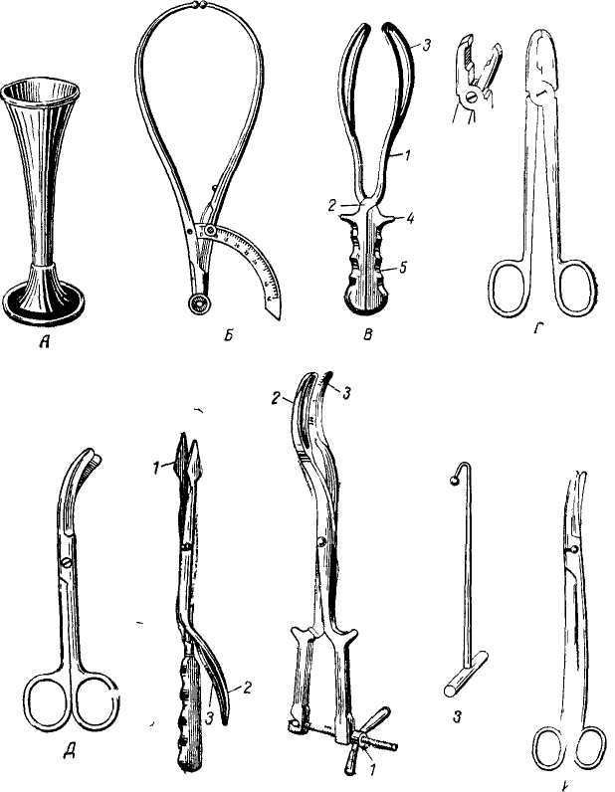
1. ________________________________________________________________________________________________________________________________________________________________________________________________________________________________________________________________________________________________________________________________________________________________________________________________________________________________________________________________

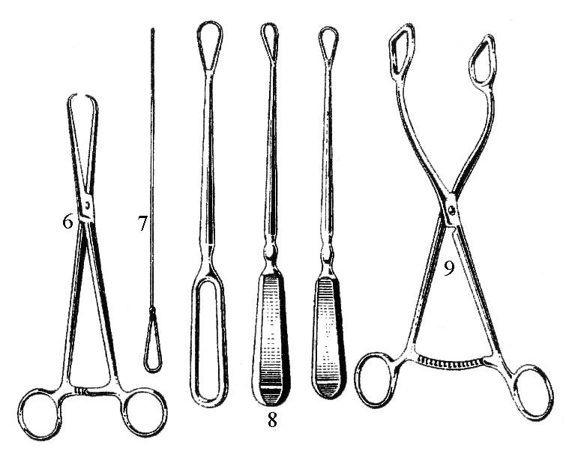
2. ____________________________________________________________________________________________________________________________________________________________________________________________________________________________________________________________________________________________________________________________________________________________________________

2.Этапы каких операций изображены на рисунках?
1. 2.
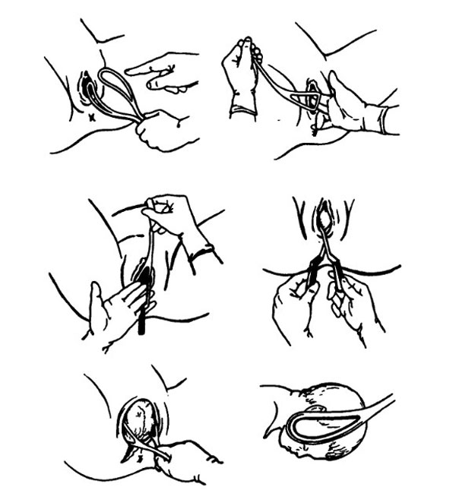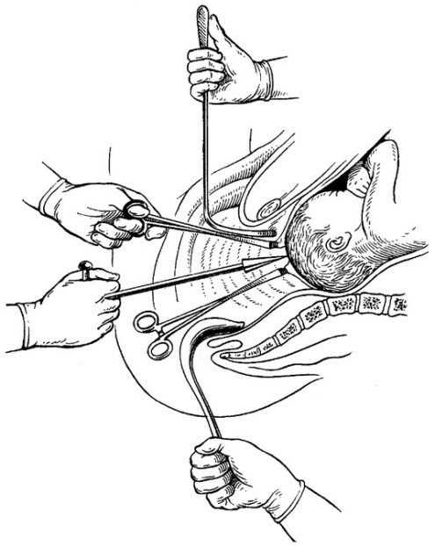
___________________________ ___________________________
___________________________ ___________________________

- 4.
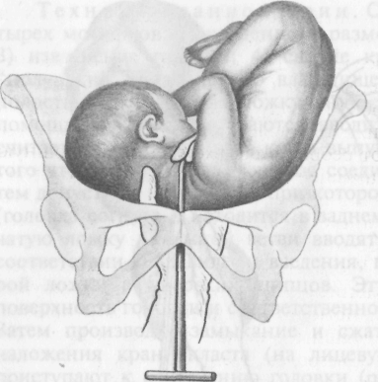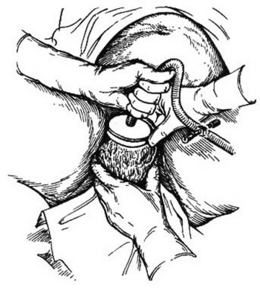
_________________________ _________________________

5.
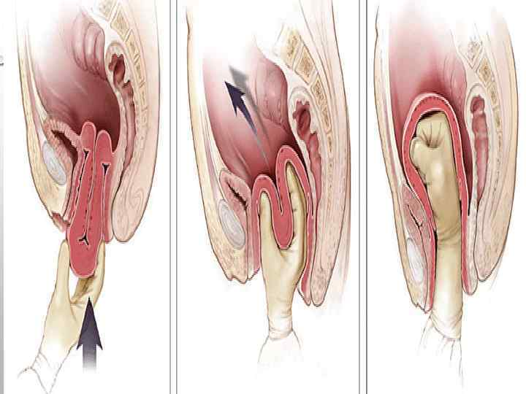
______________________________________________________________________________________________________________ ______________________

ЗАДАНИЯ ДЛЯ ЗАКРЕПЛЕНИЯ МАТЕРИАЛА

Выберите правильный ответ
1. Метод кесарева сечения, наиболее часто применяемый в современном акушерстве:
- интраперитонеальное кесарево сечение в нижнем сегменте матки
- кесарево сечение в нижнем сегменте с временной изоляцией брюшной полости
- экстраперитонеальное кесарево сечение
- корпоральное кесарево сечение
2. При доношенной беременности не может быть проведено кесарево сечение:
- интраперитонеальное
- плановое
- экстренное
- влагалищное
3. Показания для корпорального кесарева сечения:
- выраженный спаечный процесс в брюшной полости
- варикозное расширение вен в области нижнего сегмента
- предлежание плаценты и поперечное положение плода
- все перечисленные показания
4. Корпоральное кесарево сечение может стать причиной:
- развития спаечного процесса в брюшной полости
- разрыва матки при последующей беременности
- перитонита в послеоперационном периоде
- всех перечисленных осложнений
5. Абсолютным показанием к операции кесарева сечения не является:
- ПОНРП при наличии мертвого плода
- поперечное положение второго плода при двойне
- предлежание плаценты
- выпадение пуповины в периоде раскрытия
6. Показанием к плановому кесареву сечению является:
- поперечное положение плода
- крупные размеры плода при тазовом предлежании плода
- рубец на матке при осложненном течении послеоперационного периода
- все перечисленное выше
7. Показание к кесареву сечению в родах:
- сужение таза I степени 2. легкая степень позднего гестоза
3. клинически узкий таз 4. переднеголовное предлежание

8. Основное противопоказание к операции кесарева сечения:
- эндометрит в родах
- гидроцефалия плода
3. внутриутробная смерть плода
4. кольпит
9. Для показаний к операции кесарева сечения в современных условиях характерно:
- расширение социальных показаний
- расширение показаний со стороны плода
- наличие рубца на матке
- все перечисленное выше
10. Показания для наложения акушерских щипцов включают:
- нарастание симптомов гестоза
- миопию высокой степени
- гипоксию плода в периоде изгнания
- все перечисленные показания
11. Условия для наложения акушерских щипцов не включают:
- наличие живого плода
- наличие мертвого плода
- полное раскрытие маточного зева
- отсутствие плодного пузыря
12. Наиболее распространенный метод обезболивания при наложении акушерских щипцов:
- внутривенный наркоз
- эпидуральная анестезия
- перидуральная анестезия
- местная анестезия
13. Наиболее часто при родоразрешении акушерскими щипцами возникает разрыв:
- шейки матки
- матки
- влагалища
- промежности
14. Методы профилактики кровотечения во время операции кесарева сечения включают:
- внутривенное капельное введение окситоцина
- введение тампона с эфиром в задний свод влагалища
- введение токолитиков
- применение пузыря со льдом

15. Показанием к краниотомии является:
- резкое несоответствие между размерами таза матери и головкой плода при наличии мертвого плода
- интранатальная гибель плода
- гидроцефалия плода
- все перечисленные показания
16. Показания к операции эмбриотомии:
- поперечное положение плода
- запущенное поперечное положение плода
- интранатальная гибель плода при тазовом предлежании
- интранатальная гибель плода при клинически узком тазе
17. Вариант плодоразрушающей операции зависит от:
- размеров плода
- положения плода
- позиции плода
- вида плода
18. Основные инструменты для проведения плодоразрушающих операций:
- влагалищные зеркала
- щипцы Симпсона–Феноменова
- пулевые щипцы
- краниокласт Брауна и перфоратор Бло
19. Противопоказания для вакуум-экстракции плода в родах:
- глубоко недоношенный плод
- слабость родовой деятельности
- полное раскрытие маточного зева
- начавшаяся острая гипоксия плода
20. Операция, применяемая при угрожающем разрыве промежности:
- наложение акушерских щипцов
- вакуум-экстракция плода
- перинеотомия
- перитонизация

РЕКОМЕНДУЕМАЯ ЛИТЕРАТУРА

Аганезов С. С. Анемия беременных: Учебно-методическое пособие – изд. СЗГМУ им. И. И. Мечникова, 2019 г.-36 с.
- Акушерство / Под редакцией Г.М. Савельевой. - М.: Медицина, 2017. - 816 c.
- Акушерство [Электронный ресурс]: национальное руководство / под ред. Г. М. Савельевой, Г. Т. Сухих, В. Н. Серова, В. Е. Радзинского. - 2-е изд., перераб. и доп. - М.: ГЭОТАР-Медиа, 2022 Серия "Национальные руководства" - 1080 с.
- Акушерство [Электронный ресурс]: учебник / Э. К. Айламазян [и др.]. - 10-е изд., перераб. и доп. - М.: ГЭОТАРМедиа, 2019.- 707 с.
- Акушерство: учебник / Стрижаков А.Н., Игнатко И.В., Давыдов А.И. - М.: ГЭОТАР-Медиа, 2020.- 1002 с.

Болотских В. М. "Преждевременное излитие околоплодных вод. Этиология, патогенез, диагностика, тактика ведения беременности и родов, прогнозирование"/Афанасьева М. Х., Рухляда Н. Н. /под ред. Айламазяна Э. К.- Издательство: Эко-Вектор, 2019 г.-32 с.
- Болотских В. М. "Преждевременное излитие околоплодных вод: теория и практика"/ под ред. Дич Т. А. - Издательство: Эко-Вектор, 2018 г.-191 с.
- Гестационный сахарный диабет: учебное пособие / К. О. Заболотнева, М. В. Андреева, А. Е. Мирошников, С. В. Сердюков; под редакцией Н. А. Жаркина. — Волгоград: ВолгГМУ, 2021. — 64 с. — Текст: электронный // Лань: электронно-библиотечная система. — URL: https://e.lanbook.com/book/179507
- ДеЧерни, А.Х. Акушерство и гинекология: диагностика и лечение. В 2-х томах. Том 1. Акушерство. Гриф УМО по медицинскому образованию / А.Х. ДеЧерни. - М.: МЕДпресс-информ, 2013. - 788 c.

Дубровина С.О. «Невынашивание беременности»/ Александрина А. Д., Беженарь В. Ф.: ГЭОТАР-Медиа, 2022 г.-576 с.
- Каптильный, В.А. Акушерство и гинекология. Практические навыки и умения с фантомным курсом / В.А. Каптильный. - М.: ГЭОТАР-Медиа, 2016. - 944 c.
- Котуков, А. Э. Оказание акушерско-гинекологической помощи. Курс лекций для студентов II курса — 2-е изд., стер. — Санкт-Петербург: Лань, 2022. — 252 с. - Текст : электронный // Лань : электронно-библиотечная система. - URL: https://e.lanbook.com/book/198521
- Краснопольская К. В. «Тонкий эндометрий и бесплодие» /Оразов М. Р., Ершова И. Ю. - 2-е изд., переработанное и дополненное - М.: ГЭОТАР-Медиа, 2022. – 120 с.
- Ланковиц, А. В. Акушерство и гинекология (для школ медицинских сестер) / А.В. Ланковиц. - Москва: СИНТЕГ, 2017. - 320 c.
- Прилепская В.Н. Руководство по акушерству и гинекологии для фельдшеров и акушерок / Радзинский В.Е.. - М.: ГЭОТАР-Медиа, 2017г. -320 с.
- Радзинский В. Е. Акушерство: учебник для акушерских отделений средних специальных медицинских учебных заведений. М.: ГЭОТАР-Медиа, 2017 г. – 480 с.
- Радзинский В. Е.: Бесплодный брак. Версии и контраверсии болезни / Камалов А. А., Оразов М. Р. / под ред. Радзинского В. Е.: - ГЭОТАР-Медиа, 2022 г .- 432 с.

Рухляда Н. Н., Ведение беременности и родоразрешение при тазовом предлежании плода: Учебно-методическое пособие / Гайдуков С. Н., Прохорович Т. И., Коновалова М. В., Либова Т. А., Воробцова И. Н., Васильев В. В. - СПб: СПГПМУ, 2020г. – 32 с.
- Славянова И. К. Акушерство и гинекология. Учебник / Славянова И. К. - М.: Феникс, 2017. - 455 c.
- Славянова, И. К. Акушерство и гинекология : учебники / И. К. Славянова. — 4-е изд. — Ростов-на-Дону : Феникс, 2021. — 575 с. — Текст: электронный // Лань: электронно-библиотечная система. — URL: https://e.lanbook.com/book/166911
- Шмидт А. А. Клинические протоколы (Акушерство). Руководство: «СпецЛит», 2019 г.- 279 с.

Профильные web – сайты:
- Министерство здравоохранения и социального развития РФ (http//www.minzdravsoc.ru)
- Федеральная служба по надзору в сфере защиты прав потребителей и благополучия человека (http//www.rospotrebnadzor.ru)
- ФГУЗ Федеральный центр гигиены и эпидемиологии Федеральной службы по надзору в сфере защиты прав потребителей и благополучия человека (http//www.fcgsen.ru)
- Журнал «Акушерство и гинекология» http://www.aig-journal.ru

